МЕТОДИЧНІ ВКАЗІВКИ

ДЛЯ САМОСТІЙНОЇ РОБОТИ СТУДЕНТІВ

ПРИ ПІДГОТОВЦІ ДО ПРАКТИЧНОГО ЗАНЯТТЯ

Навчальна дисципліна | РАДІОЛОГІЯ (променева діагностика та променева терапія)
Тема заняття №8 | Променеві методи дослідження органів дихання
Курс | 3

Київ 2021

Актуальність теми:
Знання анатомії, фізіології, патофізіології та патоморфологічного субстрату різних патологічних процесів в органах грудної порожнини допомагають студентам засвоїти променеву діагностику захворювань серця, великих судин та органів дихання, яка координується з викладанням симптоматики внутрішніх та хірургічних хвороб у курсах пропедевтичної терапії і хірургії.
Вміння на підставі анамнезу, клінічних і лабораторних даних, різних інструментальних видів дослідження, променевої семіотики хвороб серця, великих судин та органів дихання визначити показання та протипоказання стосовно того чи іншого променевого дослідження, оформити направлення хворого на дослідження, вміння розпізнати по носіям інформації (рентгенограмам, сонограмам, сцинтиграмам, магнітно-резонансним томограмам та комп’ютерним томограмам) зображення органів грудної порожнини. Визначати, за допомогою якого променевого методу отримано це зображення, правильно оцінити виявлені патологічні зміни у випадках захворювань серця, великих судин та органів дихання – це знання, які необхідні для досконального вивчення клінічної дисципліни. Це – найближча мета, яка переслідується при вивченні цієї теми. Формування у майбутнього лікаря логічного мислення є провідною темою викладача.

2. Конкретні цілі:
- аналізувати променеве зображення органів грудної порожнини в нормі;
- запропонувати основні променеві методи та аналізувати показання та протипоказання до проведення того чи іншого променевого методу дослідження органів грудної порожнини;
- пояснювати переваги та недоліки кожного з променевих методів дослідження та їх характеристики;
- пояснювати принцип отримання променевого зображення та вміти визначати, за допомогою якого методу променевого дослідження отримано зображення органів грудної порожнини;
- пояснювати анатомо-функціональні особливості променевого зображення серцево-судинної системи та органів дихання в нормі та при патології у віковому аспекті;
- запропонувати метод променевого дослідження для вивчення морфологічного і функціонального стану серцево-судинної системи та органів дихання;
- трактувати морфологічні та функціональні показники незміненного серця й магістральних судин;
- трактувати морфологічні та функціональні показники органів дихання;
- скласти план променевого дослідження серцево-судинної системи;
- скласти план променевого дослідження органів дихання;
- проаналізувати променеві синдроми при різній патології серцево-судинної системи;
- проаналізувати променеві синдроми при різній патології органів дихання.

- Базові знання, вміння, навички, необхідні для вивчення теми (міждисциплінарна інтеграція).
Дисципліни | Знати | Вміти
1.Попередні (забезпечуючі) дисципліни.
Нормальна анатомія  Гістологія. | Анатомічну будову серцево-судинної системи та органів дихання.  Морфологію органів дихання. | Визначати на рентгенограмах, КТ-томограмах, МР-томограмах органів грудної порожнини елементи кістяка, органи середостіння, легені.  Визначати прояви морфологічних змін при променевому дослідженні серцево-судинної системи.  Визначати прояви морфологічних змін при променевому дослідженні органів дихання.
Біологія. | а) Загальні відомості про вплив іонізуючого випромінювання на організм людини.  б) Мутагенну дію іонізуючого випромінювання. | Розраховувати променеве навантаження при проведенні рентгенологічного або радіонуклідного дослідження органів грудної порожнини.  Розраховувати активність РФП, який вводиться при радіонуклідному дослідженні серцево-судинної системи.
Нормальна фізіологія.  Патологічна анатомія. | Знати фізіологічні особливості діяльності серцево-судинної системи та органів дихання за нормальних умов (у віковому аспекті).  Знати патоморфологічний субстрат захворювань органів грудної порожнини: легень та органів середостіння. | Визначати статеві, вікові та індивідуальні особливості будови та функції серцево-судинної системи та органів дихання та їх регуляцію. Робити висновок про їх фізіологічний стан.  Визначати променеві прояви патоморфологічних змін при захворюванні органів дихання.  Визначати променеві прояви патоморфологічних змін при захворюванні ССС.
Патологічна фізіологія. | Знати патологічну фізіологію органів грудної порожнини: легень та органів середостіння. | Інтерпретувати зміни гемодінамики при захворюваннях серцево-судинної системи та органів дихання.

- Завдання для самостійної праці під час підготовки до заняття.

- Знати методи променевого дослідження органів грудної порожнини – їх переваги та недоліки.
- Знати показання та протипоказання до того чи іншого променевого методу дослідження органів грудної порожнини.
- Знати топографічну анатомію органів грудної порожнини людини відповідно до специфіки запроваджуваних методів променевої діагностики.
- Вміти схематично зобразити та сегментарну часткову будову легень в прямій та бокових проекціях.
- Знати рентгенологічні та рентгенофункціональні методики дослідження органів дихання.
- Вміти схематично зобразити поділ легень на поля та зони.
- Вміти схематично зобразити зміни легеневого рисунку.
- Вміти схематично зобразити ступені закупорювання бронхів. Причини, рентгенологічна картина.
- Вміти схематично зобразити варіанти нормального положення серця в грудної порожнині.
- Вміти схематично зобразити дуги, які утворюють праву та ліву границі середостіння.
- Вміти схематично зобразити патологічні конфігурації серця.
- Знати особливості гемодінамики при різних вадах серця.

4.1. Перелік основних термінів, параметрів, характеристик, які повинен засвоїти студент при підготовці до заняття:
Термін | Визначення
1. Рентгенологічні методи дослідження органів грудної порожнини.  Рентгеноскопія.  Рентгенографія.  Електрорентгенографія.  Флюорографія.  Лінійна томографія.  Комп’ютерна томографія  Бронхографія.  Ангіопульмонографія.  Плевмоперитонеографія.  Фістулографія.  Рентгенологічна методика з пробою Вальсальви.  Рентгенологічна методика з пробою Мюллера.  Рентгенокімографія.  2. Комп’ютерна томографія органів грудної порожнини.  3. Радіонуклідний метод дослідження органів дихання.  Радіофармацевтичний препарат (РФП).  Властивості радіонуклідів, які використовуються для дослідження вентиляції легень: ¹³³Xe,^{81m}Кr.  Властивості радіонуклідів, які використовуються для перфузійної сцинтиграфії легень: ^{99m}Тс часток альбуміну (макроагрегати-МАА), ^{81m}Кr.  А. Аерозольна сцинтиграфія легень  Б. Радіопульмонографія  В. Перфузійна сцинтиграфія легень  4. Магнітно-резонансна томографія органів дихання.  5. Ультразвукове дослідження органів дихання.  6. Часткова та сегментарна будова легень. | А.Рентгеноскопія – це функціональне рентгенологічне дослідження, де приймачем рентгенівського випромінювання є флюоресцируючий екран, на якому ми отримуємо зображення органів грудної порожнини.  Рентгенографія - приймачем рентгенівського випромінювання є рентгенівська плівка, яка знаходиться в касеті. Рентгенографія органів дихання буває оглядова та прицільна. Виконується у прямій та бокових проекціях.  Електрорентгенографія - в якості приймача рентгенівського випромінювання використовують селенову пластину, яка перед експонуванням заряджається на спеціальних апаратах. Зображення з пластини переноситься на звичайний папір.  Флюорографія – метод рентгенологічного дослідження, який засновано на фотографуванні зображення з флуоресцентного рентгенологічного екрану на фотоплівку 110х110мм, 100х100мм чи 70х70мм.  Лінійна томографія (от tomos- відрізок) - метод пошарового дослідження  Комп’ютерна томографія – це пошарове дослідження, засноване на комп’ютерній реконструкції зображення, яке отримується завдяки кругового сканування об’єкту вузьким пучком рентгенівського випромінювання.  Б. Бронхографія:  Метод дослідження морфологічних і функціональних властивостей бронхіального дерева за допомогою контрастних речовин.  Ангіопульмонографія:  дослідження патології судин малого кола кровообігу (аномалії розвитку артерій і вен, тромбоемболії відгалужень легеневої артерії та ін.) після введення в них рентгеноконтрастної речовини. Розрізняють ангіопульмонографію загальну (коли заповнюються судини всієї легені) та вибіркову-селективну (коли заповнюються судини окремих долей та сегментів).  Плевмоперитонеографія: виконується для з’ясування топографічного розташування патологічної тіні, яка випинається в грудну порожнину, але може відноситься до діафрагми чи органів черевної порожнини. Для цього в черевну порожнину через прокол стінки живота вводять 1000-2000см³ газу.  Фістулографія:Застосовується при плевроторакальних та бронхоплевроторакальних свищах. Контрастну речовину (йодліпол, сергозин в розчині), підігріту до температури тіла, вводять за допомогою шприца під контролем рентгенівського екрану.  В. Проба Вальсальви. - після глибокого вдиху досліджуваний закриває ніс та рот і намагається зробити видих при замкнутій голосовій щілині (натужується). При цьому підвищується тиск повітря у верхніх шляхах і внутрішньогрудний тиск, що зумовлює зменшення приливу крові до серця і частоти пульсу. Водночас збільшується прозорість легеневих полів, яка стає більша, ніж при вдиху.  Проба Мюллера - полягає в намаганні досліджуваного зробити глибокий вдих при закритій голосовій щілині та ніздрях. Це зменшує внутрішньогрудний тиск внаслідок розширення грудної клітини й зміщення діафрагми донизу та збільшення кровонаповнення легень. Повітря в легені не надходить, а це викликає зниження прозорості легеневих полів, ніж під час видиху.  Рентгенокімографя - між тілом пацієнта та рентгенівською плівкою розміщують пластинчаті грати з свинцю з вузькими щілинами між ними. Свинець сильно затримує випромінювання, тому воно влучає на плівку лише через щілини між пластинами.  2. Комп’ютерна томографія – це пошарове дослідження, засноване на комп’ютерній реконструкції зображення, яке отримується завдяки кругового сканування об’єкту вузьким пучком рентгенівського випромінювання. Завдяки більшій розрішуючій здатності, РКТ значно потіснила лінійну томографію.  3. Це засіб дослідження функціонального та морфологічного стану органів дихання за допомогою радіонуклідів та мічених ними індикаторів. Дозволяє оцінити легечневу вентиляцію, стан зовнішнього дихання, бронхіальну проходимість, анатомо-фізіологічні порушення в малому колі кровообігу.  - Це дозволене для введення людині з діагностичною метою хімічне з’єднання, в молекулі якого є радіонуклід. Він повинен володіти спектром випромінювання визначеної енергії, обумовлювати мінімальне променеве навантаження та відображати стан досліджує мого органу.  ¹³³Xe: Т ½ = 5,3 діб, енергія γ-квантів=80 кєВ, доза, яка вводиться – 37 МБк/л, поглинута доза – 3 мЗв/МБк (з розрахунку продовження дихання 5 хв.).  ^{81m}Кr: Т ½ = 13 с, енергія γ-квантів=190 кєВ, доза, яка вводиться – 370 МБк/л, поглинута доза – 0,09 мЗв/МБк.  ^{99m}Tc –МАА: Т ½ = 6 год., енергія γ-квантів=140 кєВ, доза, яка вводиться – 1 МБк/кг, поглинута доза – 1,2 мЗв/МБк.  А. Інша назва - бронхосцинтиграфія. Визначення локалізації, характеру та розповсюдженості вентиляційних порушень легень і бронхіальної обструкції. РФП вводяться інгаляційним засобом в вигляді аерозолю.  Б. Дозволяє вивчити вентиляційну функцію і капілярний кровообіг в легенях при різній патології. Параметри базуються на визначенні кількості ¹³³Хе, який поступає в легені з спірографу та розрахунку рівня радіоактивності над легенями при його в/в введені активністю 111-148 МБк.  В. Пульмоносцинтиграфія. Проводиться з метою дослідження капілярного кровообігу легень шляхом в/в введення макро- та мікроагрегатів альбуміну сироватки людини з розміром частиць більше 10 ма, помічених ¹³¹I, ¹¹³ In або ^{99м}Тс з активністю 7,4-9,2 МБк та наступною регістрацією зображення легень за помощью сцинтилляционной g-камеры или сканнера. Исследование проводят полипозиционно: в передне-задней и задне-передней проекциях. В качестве «зон интереса» при обработке информации выбирают верхний, средний и нижний отделы каждого легкого.  4. МРТ роздивляється, як альтернатива РКТ при дослідженні бронхолегеневої системи. Перевагами її є: можливість виділення шарів в різних площинах (аксіальній, сагітальній, фронтальній), чітка диференціація судинних та тканинних структур, виявлення рідини, можливість уточнення властивостей пухлин в процесі контрастного посилення (частіше з’єднання гадолінія - Gd-DTPA), наявність проростання їх в судини, сміжні органи, відсутність променевого навантаження на пацієнта.  5.УЗД легень має велике значення при дослідженні серця та крупних судин грудної порожнини, але дозволяє оцінити стан плеври та верхнього шару легені.  В правої легені 3 а в лівій 2 частки. Сегментарна будова легень: 1-верхівковий; 2-задній; 3-передній; 4-наружний (в правому) та верхній язиковий (в лівому); 5-внутрішній (в правому) та нижній язиковий (в лівому); 6-верхній нижньої долі; 7-нижнєвнутрішній (серцевий); 8-нижньопередній; 9-нижньонаружний; 10-нижньозадній.

4.2. Теоретичні питання до заняття:

- Методи променевої діагностики дослідження органів дихання.
- Нормальна грудна порожнина в рентгенівському зображенні. Часткова будова легень.
- Легеневий рисунок, його субстрат. Зміни легеневого рисунку.
- Корені легень: анатомічний субстрат та рентгенологічна картина. Патологічні зміни коренів.
- Ступені закупорювання бронхів, причини, рентгенологічна картина.
- Методи променевої діагностики дослідження серця та великих судин.
- Нормальна рентгенологічна анатомія серця та великих судин. Дуги серця в прямій передній проекції.
- Показання до комп’ютерної томографії органів грудної порожнини.
- Показання до магнітно-резонансної томографії (МРТ) органів грудної порожнини.
- Особливості зображення легень на МРТ.
- Особливості зображення ССС на МРТ.
- Показання до радіонуклідного дослідження органів дихання.
- Показання до радіонуклідного дослідження ССС.
- Показання до МРТ дослідження органів дихання.
- Показання до МРТ дослідження ССС.
- Показання до УЗД серцево-судинної системи.

4.3. Практичні роботи (завдання), які виконуються на занятті:
- Навчитись відрізняти рентегнологічне зображення органів грудної порожнини в нормі і при патології.
- Вміти оцінювати якість рентгенологічного знімку.
- Навчитись відрізняти КТ зображення легень в нормі і при патології.
- Навчитись відрізняти МРТ зображення легень в нормі і при патології.
- Навчитись відрізняти сцинтиграфічне зображення легень в нормі і при патології.
- Студенти на кожному занятті протігом 5 хвилин вирішують тестові завдання, а при описуванні променевих зображень вирішують ситуаційні задачі.
- Написання та розбор історії хвороби.

РОЗДІЛ

ПРОМЕНЕВА ДІАГНОСТИКА ЗАХВОРЮВАНЬ ОРГАНІВ ДИХАННЯ

Променеві методи дослідження органів дихання. Променева анатомія органів дихання.
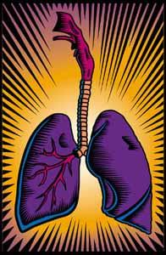
- Рентгенологічне дослідження органів дихання.
- Магнітно-резонансне дослідження органів дихання.
- Ультразвукове дослідження органів дихання.
- Радіонуклідне дослідження органів дихання.
- Рентгеноанатомія органів дихання.
- Магнітно-резонансна анатомія органів дихання.
- Ультразвукова анатомія органів дихання.
- Радіонуклідна анатомія органів дихання.

Променеві ознаки захворювань органів дихання.
- Рентгенологічні ознаки захворювань органів дихання.
- Магнітно-резонансні ознаки захворювань органів дихання.
- Ультразвукові ознаки захворювань органів дихання.
- Радіонуклідні ознаки захворювань органів дихання.

Променеві методи дослідження органів дихання.

1. Рентгенологічне дослідження.
Показання до рентгенологічного дослідження легенів дуже широкі: підвищення температури тіла, кашель, виділення харкотиння, задишка, біль у грудях, немотивована слабкість та інші патологічні стани.
Всі методики рентгенологічного дослідження органів дихання поділяють на безконтрастні, контрастні та рентгенофункціональні. Серед перших найважливішими є – рентгеноскопія, рентгенографія, флюорографія, лінійна та комп’ютерна томографія. Для характеристики стану трахеобронхіального дерева проводять штучне контрастування бронхіальної системи (бронхографію), а при підозрі на патологію судин легенів штучне контрастування бронхіальних артерій чи гілок легеневої артерії (ангіопульмонографію). Якщо потрібно встановити функціональні зміни органів дихання проводять рентгенологічне дослідження з визначеними пробами: Соколова-Вальсальви, Мюллера.
А. Безконтрастні методики рентгенологічного дослідження органів дихання.
Рентгеноскопія органів дихання – це дослідження, при якому виявляється локалізація патологічного процесу, оцінюється функціональний стан легенів, рухомість куполів діафрагми, наявність зміщення органів середостіння, рідини в плевральній порожнині. Дослідження пацієнта проводять у вертикальному положенні при дорзовентральному ході рентгенівського випромінювання. В тяжкому стані хворого, при виконанні піднаркозної бронхографії, трансбронхіальної пункції рентгеноскопія виконується в положенні хворого лежачи при вертикальному напрямку рентгенівського випромінювання (трохоскопія), для виявлення рідини в плевральній порожнині, а також для з′ясування стану легеневої тканини, що перекривається рідиною - в положенні на боці при горизонтальному напрямку (латероскопія), або положенні Тренделенбурга (при опущеному головному кінці трохоскопу).
Рентгенографія органів дихання проводиться для деталізації та об′єктивізації результатів дослідження. Вона буває оглядова та прицільна. Оглядова рентгенографія виконується у прямій передній і задній проекціях, правій та лівій бокових та скісних проекціях під кутом 45-60^{о}. Знімки частіше роблять у вертикальному положенні пацієнта при дорзовентральному ході рентгенівського випромінювання. Фокусна відстань 1,5-2м (телерентгенографія) гарантує відображення майже натуральних розмірів органів. Використовують плівку 30Х40см. Трубку центрують на ділянці УІ грудного хребця, знімають на висоті глибокого вдиху. На оглядових рентгенограмах отримується сумарне зображення всій товщі тканин та грудної клітини – тінь одних деталей частково або повністю накладається на тінь інших.

Оглядова рентгенограмма органів грудної порожнини в прямій передній проекції | Прицільна рентгенограма верхівок легень в прямій проекції
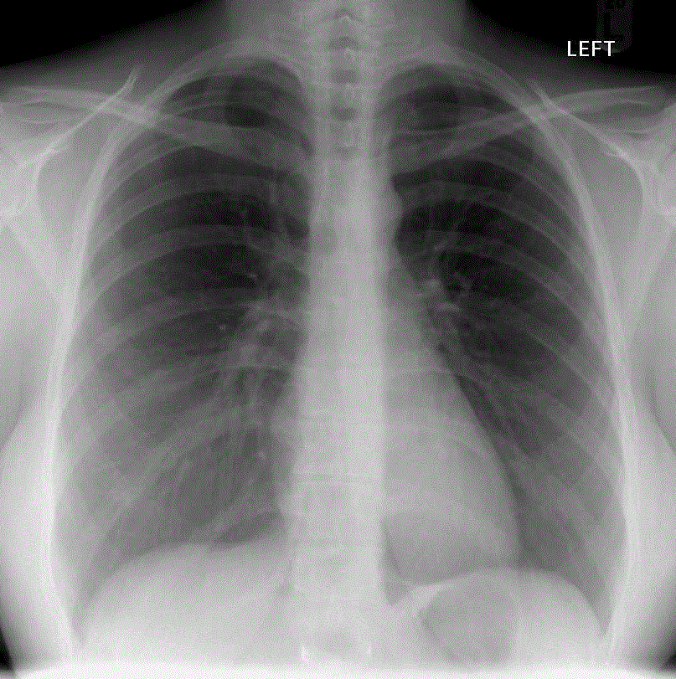 | 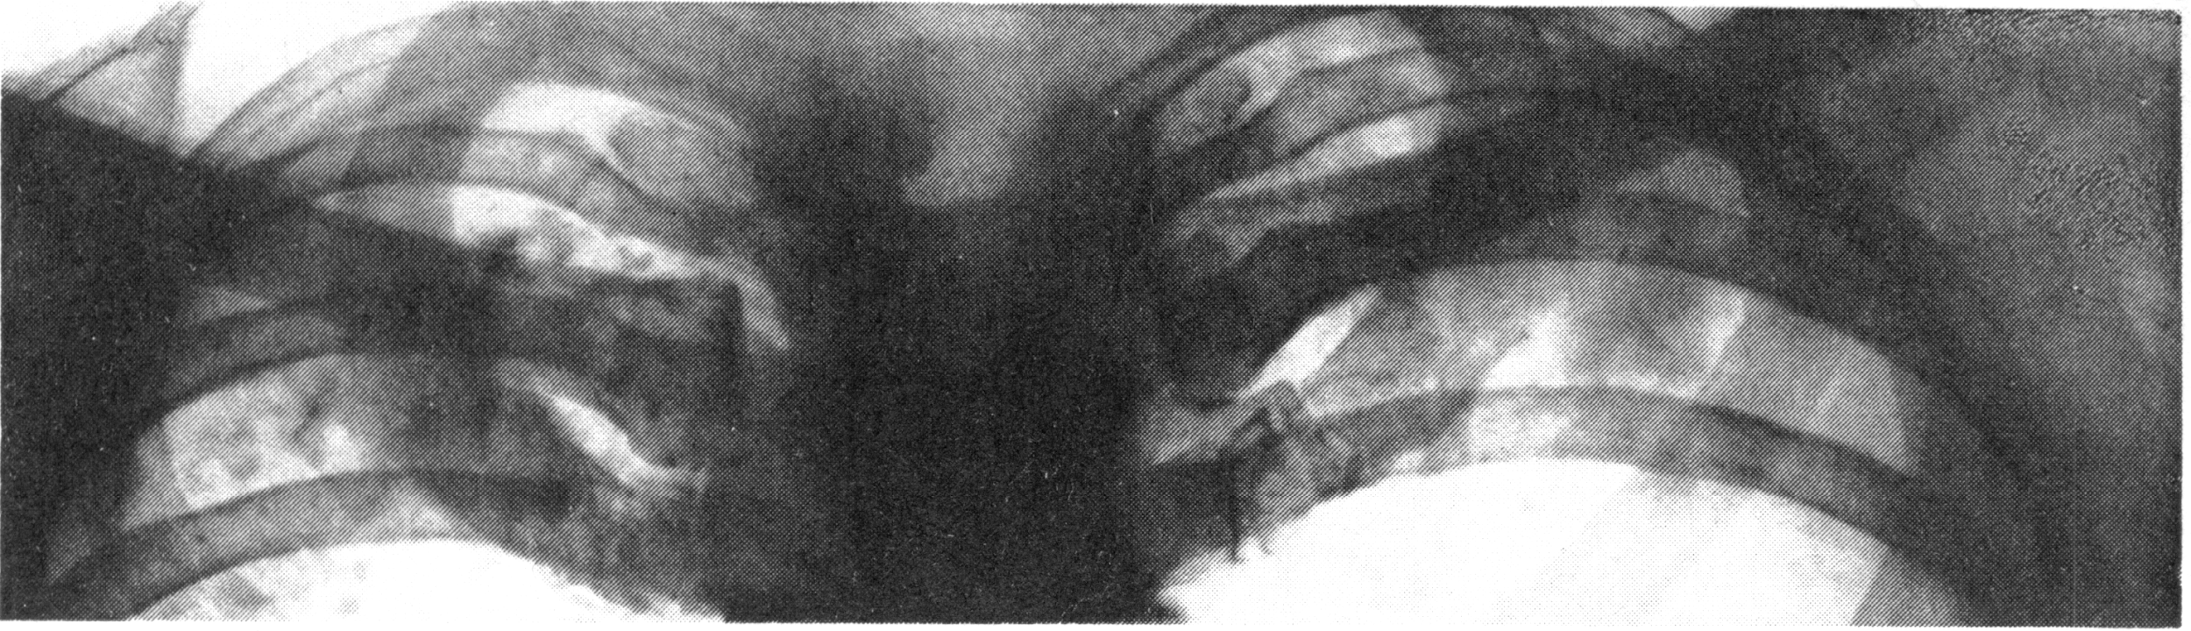
Прицільні знімки виконують в нетипових проекціях під час рентгеноскопії.
Флюорографія органів дихання. Розрізняють профілактичну та діагностичну флюорографію. Профілактична флюорографія проводиться особам з груп ризику (працівники туберкульозних закладів, зі шкідливими умовами праці) один раз на рік. При первинному виявленні патології органів дихання проводять додаткове променеве дослідження (рентгенографію, лінійну або ком′ютерну томографії). Діагностичну флюорографію проводять так, як і звичайну рентгенографію.
Лінійна томографія та зонографія органів дихання дозволяє одержати окремий шар легенів без нашарування суміжних органів і тканин. Як правило, томографію легенів проводять з урахуванням патологічного процесу, який уточнюють за даними рентгенограм, виконаних в прямій і бічній проекціях.
Товщина досліджуємого шару залежить від амплітуди руху рентгенівської трубки: чим вона буде більше, тим тонше буде томографічний шар. Звичайний кут становить 20-70^{о}. Якщо використовують дуже малий кут переміщення 3-7^{о}, отримують зображення товстого шару, цілої зони. Цей варіант томографії має назву зонографія. За допомогою зонографії простіше отримати зображення бронхів, визначити структуру, контури вогнищевих, порожнистих і кулястих патологічних утворів. Променеве навантаження в середньому таке ж саме, як і при виконанні звичайної рентгенограмми легенів. Але, якщо робиться декілька томограм з різних шарів (особливо при дослідженні дітей), потрібно використовувати симультанну (одномоментну) багатошарову томографію за допомогою симультанних касет. Це касети, в яких одноразово на різній глибині розташовують декілька плівок.
Комп’ютерна томографія органів дихання (КТ) – це пошарове дослідження, засноване на комп’ютерній реконструкції зображення, яке отримується завдяки кругового сканування органів грудної порожнини вузьким пучком рентгенівського випромінювання. Завдяки більшій дозволяючій здатності, КТ органів грудної порожнини є кращим методом дослідження органів дихання, ніж лінійна томографія. Тонкі зрізи, комп’ютерна обробка інформації, виконання дослідження за короткий час (10-20 с), що виключає артефакти, які пов’язані з диханням та передаточною пульсацією, все це є перевагами цього променевого методу дослідження перед іншими. Можливість контрастного посилення дозволяє значно покращити якість КТ- зображення на апаратах останніх поколінь. Дослідження виконують у положенні на спині або на животі. Спеціальної підготовки пацієнтів для проведення цього дослідження не потрібно.
Рентгенівський комп’ютерний томограф  GE LightSpeed Advantage | 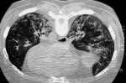
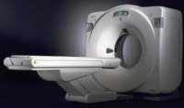

Показання до застосування:
- наявність позитивних рентгенологічних даних, які дозволяють запідозрити пухлину легенів, середостіння, плеври, грудної стінки;
- виявлення ступеня поширення пухлини легені на сусідні структури та наявності метастазування у внутрішньосередостінні лімфовузли або плевру;
- спонтанні пневмоторакси неясної етіології;
- пухлини плеври, плевральні нашарування;
- диференційна діагностика патологічних утворів середостіння;
- оцінка об′єму і характеру травматичних змін;
- виявлення інорідних тіл в легенях та середостінні;
- уточнення стану легенів та органів середостіння при масивних плевритах;
- диференційна діагностика дисемінованих захворювань легенів;
- диференційна діагностика вогнищевих утворень в легенях, наявність деструктивних змін;
- диференційна діагностика пристінкових та внутрішньостінкових утворів;
- уточнення розповсюдженості, локалізації та характеру запальних змін органів грудної клітини в складних діагностичних випадках.
Загальні обмеження до проведення комп’ютерно-томографічного дослідження органів дихання:
- стан хворого, який не дозволяє довго затримувати дихання;
- вага хворого більше 150 кг - в залежності від типу томографа;
- наявність в кишечнику барієвої суміші;
- неадекватна поведінка хворого;
- наявність гіпсової пов′язки;
- клаустрофобія;
- вагітність.
Б. Контрастні методики рентгенологічного дослідження органів дихання.
Бронхографія - метод дослідження морфологічного і функціонального стану всього трахеобронхіального дерева з попереднім контрастуванням їх олійними або водними контрастними речовинами (йодліпол, желіодон, кардіотраст).

Показання до застосування поділяють на дві групи:
- Діагностика, уточнення об′єму ураження та контроль за проведенним лікуванням.
- Диференційна діагностика захворювань органів дихання:
• аномалій розвитку трахеобронхіального дерева;
• бронхоектатичної хвороби;
• хронічних пневмоній;
• пухлинного ураження;
• бронхіальних нориць;
• стороннього тіла.
Бронхографія проводиться під місцевою анестезією та під наркозом. Також вона буває направленою та ненаправленою. Знеболювання верхніх дихальних шляхів проводиться аспіраційним методом (вдиханням краплями 5-7 мл 1% розчину дикаїну через ніс) або за допомогою піпетки. Потім через носові ходи вводять керований зонд, через який на рівні біфуркації трахеї додають 5 мл 5% розчину новокаїну. Зонд спрямовують у головний, а потім частковий бронх, та знову додають до 5 мл 5%-го новокаїну. Під внутрішньовенним або інгаляційним наркозом бронхографію частіше виконують дітям. Коли настане анестезія, через зовнішній кінець зонда шприцом вводять контрастну речовину. Зонд згинають таким чином, щоб він входив у відповідний бронх. Для компактнішого заповнення бронхів контрастом та візуалізації усіх сегментарних бронхів пацієнт лежить на боці досліджуваної легені. Низька в’язкість водорозчинних речовин забезпечує їх проникнення майже до бронхіол. Для заповнення всього бронхіального дерева однієї легені потрібно ввести 15-20 мл контрасту, а однієї частки чи сегмента – 5 мл. Роблять два знімки: бічний і фронтальний. Після цього через зонд вводять розчин антибіотику і зонд виймають. Щоб контрастна речовина краще евакуювалась завдяки кашлю, пацієнта слід покласти на здоровий бік. Основна маса її виділяється протягом перших 20-30 хв, а через 24 години її, як правило, немає зовсім.
Оптимально поєднувати бронхоскопію з бронхографією, що дозволяє не тільки оглянути слизову оболонку трахеобронхіального дерева та виявити її зміни, взяти біопсійний або бактеріологічний матеріал для дослідження, але й контрастувати його через цей же катетер при потребі.
Бронхографія буває ненаправленою (оглядовою) та направленою. При ненаправленій бронхографії контрастують все трахеобронхіальне дерево, що дозволяє виявити розміри, форму, положення, контури, стан внутрішніх стінок всіх бронхів, а також утворень, які дренуються цими бронхами (порожнини абсцесів, кист, каверн, раку та інш.). Оглядову бронхографію рекомендується виконувати на латероскопі, по наступним причинам:
  - бронхи верхньої частки контрастуються краще;
  - майже відсутнє попадання контрасту в протилежну легеню;
  - краща анестезія слизової оболонки трахеобронхіального дерева.
У тяжкохворих оглядову бронхографію бажано виконувати на трохоскопі, а для дослідження нижніх часток легенів у вертикальному положенні пацієнта.
В складних випадках для проведення диференційної діагностики слід використовувати направлену бронхографію з контрастуванням окремих гілок бронхіального дерева (сегментарних чи субсегментарних). Це дозволяє виявити ряд симптомів, які не встановлюються при оглядовій бронхографії.

Протипоказання до бронхографії:
- Декомпенсація при пороках серця.
- Виражена недостатність зовнішнього дихання.
- Тяжкий стан досліджуємого.
- Гостре запалення верхніх дихальних шляхів.
- Гостра фаза туберкульозного процессу органів дихання.
- Легенева кровотеча.
- Аневрізми великих судин грудної порожнини.
- Тіреотоксикоз ІІІ-ІУ ступеня.
- Фебрільна температура.
- Реакція на анестетики.
- Тяжкі захворювання нирок та печінки.
- Психічнізахворювання.
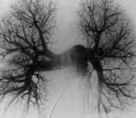  Ненаправлена (оглядова) бронхографія | 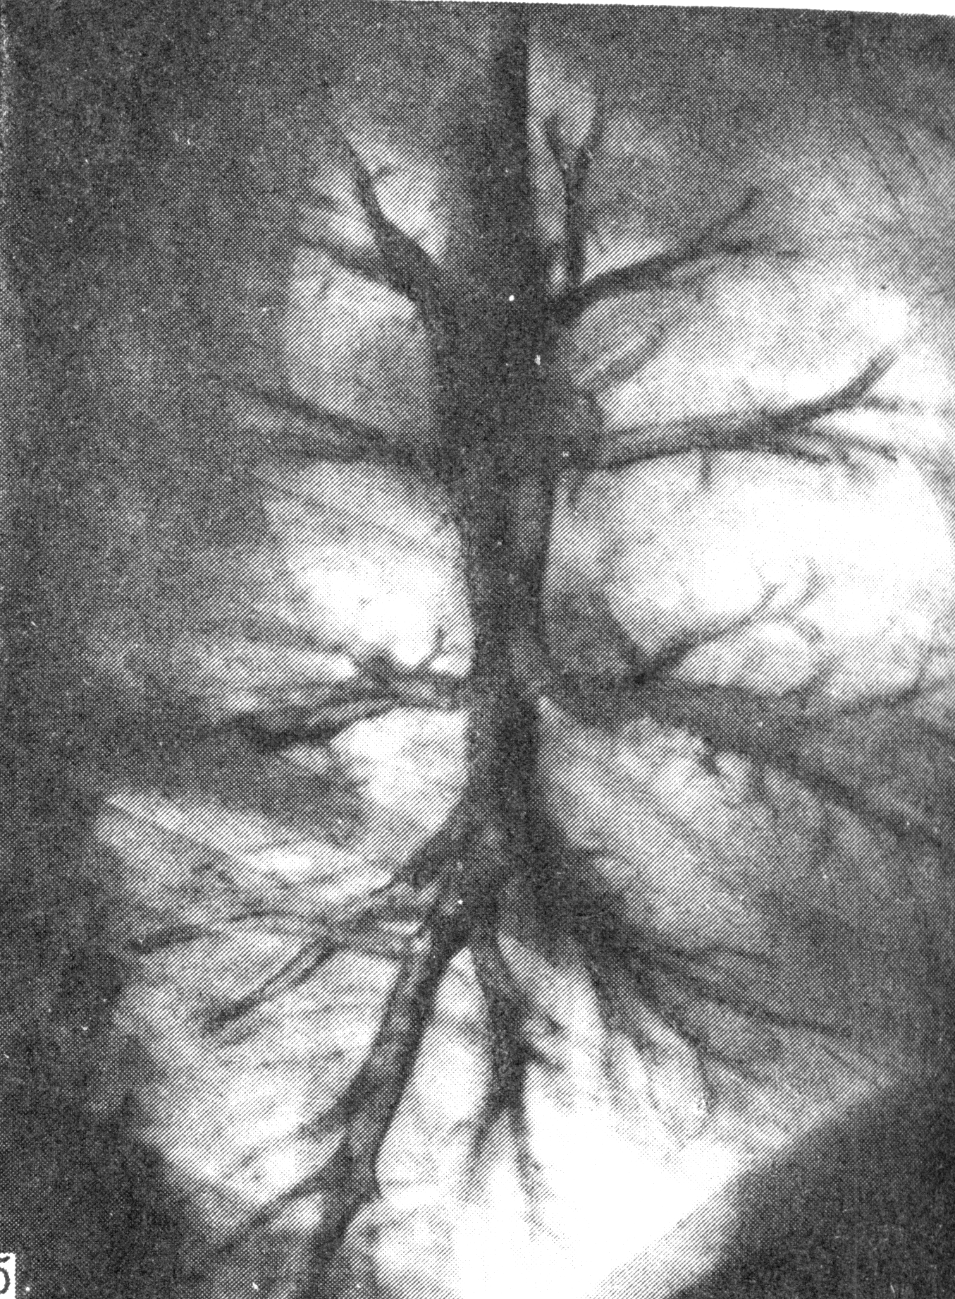  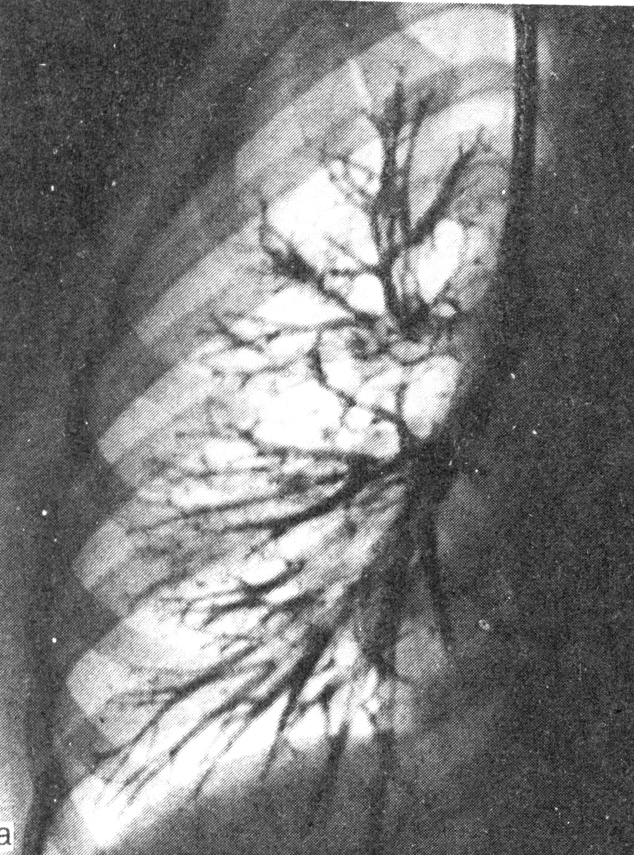  Направлена бронхографія в прямій та боковій проекціях
Ангіопульмонографія - це рентгенологічне дослідження судин малого кола кровообігу після введення рентгеноконтрастної речовини в верхню порожнисту вену, правий шлуночок або безпосередньо в легеневу артерію з наступним виконанням серії рентгенограм з коротким інтервалом часу за допомогою автоматичного пристрою.
Розрізняють ангіопульмонографію загальну (коли заповнюються судини всієї легені) та вибіркову-селективну (коли заповнюються судини окремих часток та сегментів). При загальній контрастна речовина вводиться в кубітальну вену або через катетер у легеневий стовбур, що дозволяє виявити загальний стан кровоносної системи легень, порівняти судинну систему правої та лівої легені, визначити час кровообігу в малому колі кровообігу. Частіше використовують як контрастну речовину 70% кардіотраст або 70% діодон. Недоліком цієї методики є те, що добре візуалізуються лише відносно великі легеневі судини, а менші слабо, тому що контрастна речовина потрапляє в них лише після розбавлення кров’ю.
При вибірковій ангіопульмонографії через периферійні вени вводять тонкий серцевий зонд в камери правого серця до досліджуємих часткових та сегментарних артерій. Для цього використовують контрастну речовину меншої концентрації (50% кардіотраст), тому що 70% кардіотраст без розбавлення кров’ю може ушкодити епітелій малих судин.

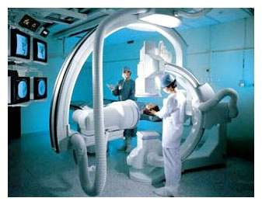  Ангіограф двопроекційний  ADVANTX LCN+ ,  GE, General Electric Medical Systems | 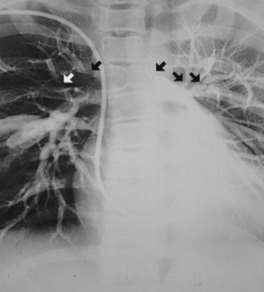  Загальна ангіопульмонографія | 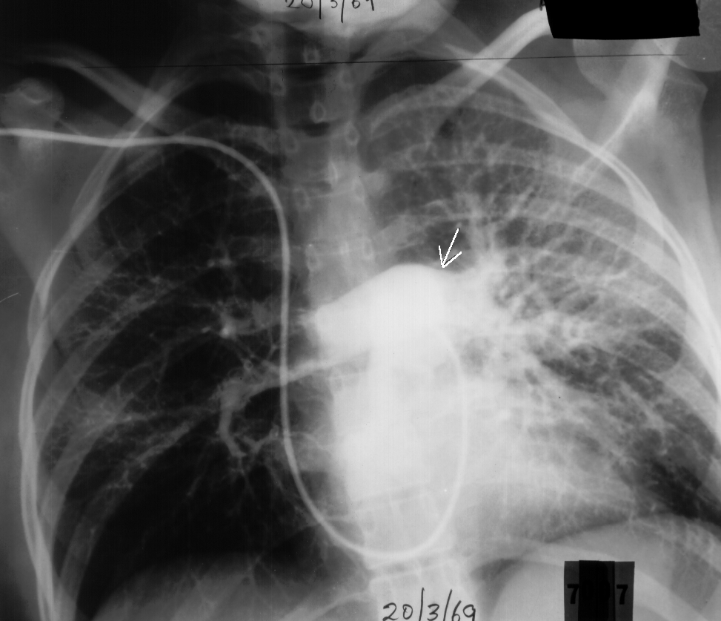  Вибіркова ангіопульмонографія

Показання до застосування:
• аномалії розвитку легеневих артерій і вен;
• тромбоемболії відгалужень легеневої артерії;
• підозра на наявність природжених артеріо-венозних аневризм;
• проведення диференціальної діагностики пухлин легенів і хронічних запальних процесів.
Фістулографія - застосовується при плевроторакальних та бронхоплевроторакальних норицях. Контрастну речовину (йодліпол, сергозин в розчині), підігріту до температури тіла, вводять за допомогою шприця під контролем рентгенівського екрану. Рентгенограми виконуються у двох взаємно перпендикулярних напрямах.

Показаннями до застосування є:
• з’ясування взаємозв’язку з джерелом гнійного процесу;
• розповсюдженість, напрямок, ширина додаткових розгалужень, кишень.

Штучний пневмоторакс - виконується для виявлення анатомічної приналежності утворень, які розташовані в пограничних зонах грудної порожнини (особливо в латеральних, задніх і верхньомедіальних відділах грудної клітки).
В. Рентгенофункціональні:
Рентгенологічні методики з пробою Вальсальви або Мюллера застосовують в разі потреби диференціювати артеріовенозні аневризми, фіброзні зміни та свіжі інфільтративні зміни сполучної тканини, легень. Крім того, пробу Мюллера виконують для вивчення функції діафрагми.
Проба Вальсальви (в умовах підвищення внутрішньогрудинного тиску).
Після глибокого вдиху досліджуваний закриває ніс та рот і намагається зробити видих при замкнутій голосовій щілині (натужується). При цьому підвищується тиск повітря у верхніх шляхах і внутрішньогрудний тиск, що зумовлює зменшення приливу крові до серця і частоти пульсу. Водночас збільшується прозорість легеневих полів, яка стає більша, ніж при вдиху.
Проба Мюллера (в умовах зниження внутрішньогрудинного тиску).
Полягає в намаганні досліджуваного зробити глибокий вдих при закритій голосовій щілині та ніздрях. Це зменшує внутрішньогрудний тиск внаслідок розширення грудної клітини й зміщення діафрагми донизу та збільшення кровонаповнення легень. Повітря в легені не надходить, а це викликає зниження прозорості легеневих полів, ніж під час видиху.
Проба Соколова (для визначення функції зовнішнього дихання).
За допомогою спеціальної касети роблять 3 прицільних знімка розміром 6х12 см. Знімають наддіафрагмальну частину кожної легені, захоплюючи діафрагму. Один знімок роблять в фазі глибокого вдиху, другий – в фазі максимального видиху, третій – в час дихальної паузи. Різниця в почорнінні плівки в фазах вдиху та видиху визначають ступінь порушення зовнішнього дихання. Крім того, по знімкам можна судити об амплітуді екскурсій діафрагми. Якщо вентиляція легеневої тканини порушена (при емфіземі), то різниця в почорнінні плівки зменшується.
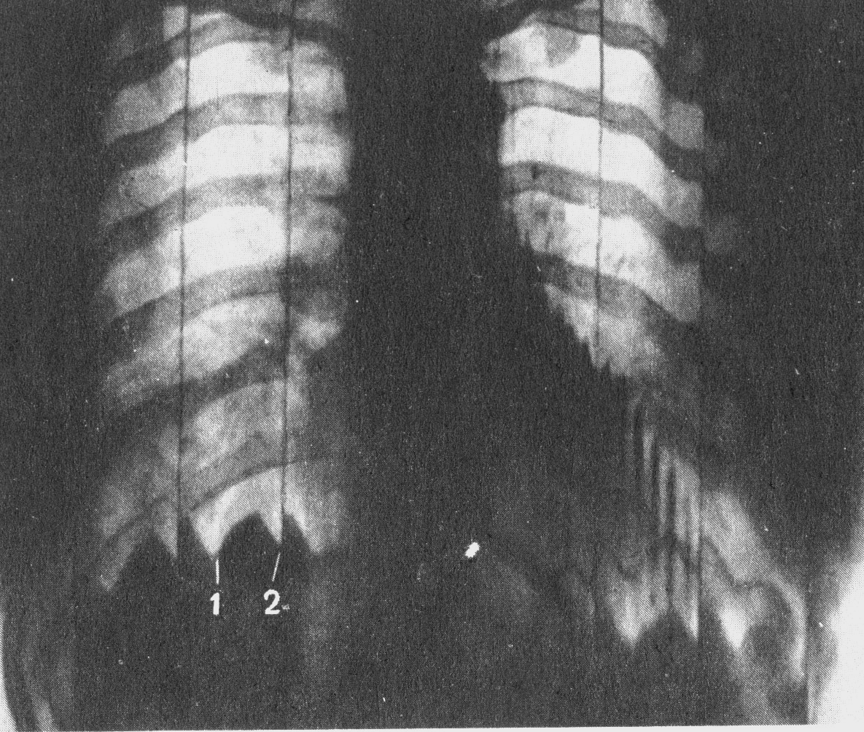
Рентгенокімографія – методика, коли між тілом пацієнта та рентгенівською плівкою розміщують пластинчаті грати з свинцю з вузькими щілинами між ними. Свинець сильно затримує випромінювання, тому воно влучає на плівку лише через щілини між пластинами. Ця методика проводиться в вертикальному положенні досліджуємого, рентгенокімограф включається автоматично. Рентгенокімографія дозволяє визначити тип, ритм, амплітуду дихальних рухів діафрагми, ребер, легенів. Рентгенокімограма легень зовнішнє схожа на звичайний знімок, але має вид вертикальних рисок в 12 мм, відділених світлими рисами. В кожній полозі видні тіні задніх відрізків ребер, легеневого малюнка та діафрагми в вигляді зубців, розміри яких відповідають характеру та амплітуді легеневого дихання. Спокійне дихання дає рентегнокімографічну криву в вигляді частоколу, який складається з однакової форми зубців з незначними проекційними змінами в зовнішніх відділах діафрагми. Паузи між дихальними циклами (зубцями) немає. Гостра верхівка зубця показує, що видох зразу переходить в вдих. За допомогою дзеркал та лінз рентгенівське зображення із рентгенівського електронно-оптичного перетворювача в час рентгенотелевізійного просвічування може бути введено в кінокамеру – це вже рентгенокінематографія.

Показаннями до застосування є:
• оцінка переміщення органів грудної порожнини при диханні;
• оцінка скорочення серця та пульсації судин.

2. Магнітно-резонансне дослідження органів дихання.
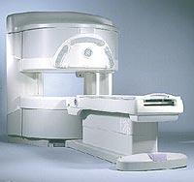 | 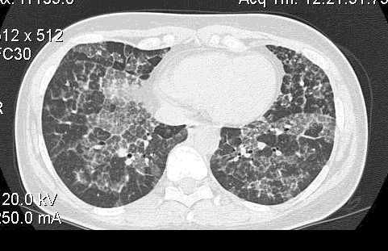 | 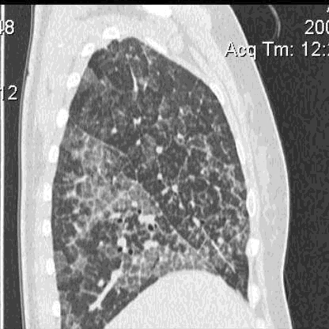
МРТ роздивляється, як альтернатива КТ для дослідження бронхолегеневої системи. Але переважно МРТ використовується для дослідження середостіння, інколи для уточнення стану коренів легенів, грудної стінки, верхніх відділів грудної порожнини та паравертебральних заглибин.
Перевагами МРТ є: відсутність променевого навантаження на пацієнта, можливість виділення шарів в різних площинах (аксіальній, сагітальній, фронтальній), чітка диференціація судинних та тканинних структур, виявлення рідини, можливість уточнення властивостей пухлин в процесі контрастного посилення (частіше з’єднання гадолінія - Gd-DTPA), наявність проростання їх в судини, суміжні органи.
Показання до МРТ:
- підозра на судинний генез патологічних змін в легенях;
- зміни в середостінні;
- вогнищеві зміни, які мають рідину (кісти різного генезу, пухлини плеври, плеврити неясного генезу).

Загальні обмеження до проведення МРТ дослідження органів дихання:
- стан хворого, який не дозволяє довго затримувати дихання;
- вага хворого більше 150 кг - в залежності від типу томографа;
- неадекватна поведінка хворого;
- металева конструкція в області дослідження (металеві кліпси після операції, водії серцевого ритму, електричні нейростимулітори);
- клаустрофобія;
- вагітність до 3-х місяців.

3. Ультразвукове дослідження органів дихання.
Призначення ультразвукового дослідження (УЗД) органів дихання визначають за даними рентгенографії. УЗД має велике значення при дослідженні серця та крупних судин грудної порожнини, але дозволяє оцінити стан плеври та верхнього шару легені. Метод є високочутливим та високоінформативним щодо визначення мінімальної кількості рідини в плевральній порожнині (100-150 мл), що дозволяє проводити диференціювання ексудативного та осумкованого плевритів, розпізнавання бронхоплевральної нориці та ін. УЗД є золотим стандартом в діагностиці змін кістоподібного характеру. УЗД органів черевної порожнини, малого таза, щитоподібної та молочних залоз в значної мірі полегшує розуміння природи вогнищевих змін в легенях та лімфовузлах середостіння. При раці легені сонографія є методом вибору в уточненні розповсюдження пухлини на плевральні листки, грудну стінку. Метод використовується в педіатрії для моніторінгування пневмоній.
Показання до УЗД:
- виявлення рідини в плевральній порожнини;
- виявлення утворення в легенях, яке розташоване біля стінки грудної порожнини, середостіння або над діафрагмою;
- необхідність уточнення стану лімфатичних вузлів по ходу великих судин середостіння, надключичних та пахвових.
Дослідження можна проводити в любому положенні пацієнта, що особливо важливо для реанімаційних хворих. Найбільш зручні передні та бокові поверхні грудної клітини сканувати в положенні пацієнта лежачи на спині з піднятими руками. Площа сканування датчика краще орієнтувати зпочатку паралельно ребрам, переміщуючи його зверху донизу. Потім досліджується задня поверхня грудної клітини в положенні пацієнта лежачи на животі з відвіденими руками для того, щоб лопатки не перекривали поверхню легень. В зоні інтересу проводиться поліпозиційне сканування. Для виявлення висоти розташування нижньої межі легенів та їх рухомості датчик встановлюють поперек ребрам. Дослідження базальних відділів легень та реберно-діафрагмальних синусів зручно проводити, використовуючи в якості акустичного вікна, печінку праворуч і селезінку ліворуч.

4. Радіонуклідне дослідження органів дихання.
Радіонуклідні методи є головними променевими методами дослідження функціонального стану легенів. Сцинтиграфія легенів дозволяє оцінити як якісно, так і кількісно регіонарну вентиляцію, альвеолярно-капілярну диффузію та капілярний кровообіг (перфузію) системи легеневих артерій. Найбільш виправданим клінічно є паралельне використання дослідження альвеолярної вентиляції та перфузії.
Показання до радіонуклідного дослідження:
- оцінка регіональної альвеолярної вентиляції та кровообігу при різній патології дихальної та серцево-судинної систем;
- виявлення вогнищевих порушень вентиляції та кровообігу;
- динамічне спостереження за перебігом патології в процесі консервативного або хірургічного лікування;
- оцінка компенсаторних можливостей ділянок легенів, що не уражені патологічним процесом;
- проведення трудової експертизи.
А. Основними методами дослідження альвеолярної вентиляції інертними газами ¹³³Xe, ^{81m}Кr або аерозолем з ^{99m}Tc є радіоспірографія та інгаляційна сцинтиграфія. Частіше в якості РФП використовують ¹³³Xe, який швидко виводиться з організму (Т_{1/2біол.} = 1 хв, Т_{1/2фіз.} = 5,27 діб, енергія γ-квантів 80 кеВ). Рідше ^{81m}Кr (Т_{1/2біол.} = 1 хв, Т_{1/2фіз.} = 13 с, енергія γ-квантів 190 кеВ) який отримують з генератора ⁸¹Rb. Перспективними для проведення дослідження на ПЕТ є ультракороткоживучі циклотронні гази – ¹⁵О₂ та ¹⁵СО_{2.}
Радіоспірографія.
Методика проведення. Використовують багатодетекторні системи. Заздалегідь у сифон спірографу з 5-6 л повітря уводять ¹³³Xe (активністю 37 МБк/л). Пацієнту, який сідає у крісло, перпендикулярно до спіни встановлюють 8 детекторів (4 на кожну легеню) на рівній відстані вздовж лопаткової лінії. Підключивши закриту систему спірограф-пацієнт включають самописець зі швидкістю протягування паперу 1 мм/с. Пацієнт робить глибокий вдих і переходить на звичайне дихання до настання рівноваги. Потім робить максимальні вдих та видих (для уявлення розподілу легеневих об′ємів у досліджуваних зонах) і знову переходить на звичайне дихання протягом 20-25 с. На фазі глибокого видиху пацієнта переводять на дихання звичайним повітрям. Процедура триває 3-4 хв.
Оцінка результатів. Радіоспірограми оцінюють якісно та кількісно. Якісно оцінюють міжлегеневу асиметричність, виразність дихальних зубців під час звичайного та форсованого дихання, рівень накопичення РФП над відповідною зоною легені під час першого глибокого вдиху і на фазі максимального накопичення порівняно з іншими зонами цієї легені. Нормальні криві вентиляції швидко піднімаються під час першого вдиху і наступним поступовим наростанням рівня радіоактивності до врівноважування в системі пацієнт-спірограф - плато (через 39,2 ± 6,6 с). Максимальні вдих та видих відбиваються на спірограмі дихальним піком. Після відключення апарату спостерігається швидке спадання радіоактивності.
Радіоспірограма
b

12 1

8 c Т 1/2

4 a t 4 2 3
І І І І І
О 20 40 60 80 100 t
1 – ЖЄЛ, 2 – ЗЄЛ, 3 – ФЗЄ, 4 – ЗО

Кількісно обчислюють як абсолютні значення, так і відсоткові співвідношення ЖЄЛ та загальної ємності легенів (ЗЄЛ), ЗО/ЗЄЛ між лівою та правою легенею та їх зонами. Для цього зіставляють радіоспірографічні показники ЖЄЛ в умовних одиницях активності (у.о.а.) з цімі ж показниками, які виражені в об′ємних одиницях. Визначають об′єм повітря - 1 у.о.а., якій відповідає одна поділка діаграмної стрічки. Абсолютна величина ЖЄЛ залежить від віку, статі, маси тіла та інше і у здорових людей коливається в межах 2800-5000 мл. ЗО в нормі дорівнює 1,01-1,5 л. При різній патології органів дихання ЗЄЛ та ЖЄЛ знижуються, а ЗО зростає. Відношення ЗО/ЗЄЛ у нормі дорівнює 25-30%. Резервний об′єм видиху і ЗО у сумі становлять функціональну залишкову ємність (ФЗЄ), яка у нормі не менша ніж 50% ЗЄЛ.
Інгаляційна сцинтиграфія.
Методика проведення. Застосовуються два методи дослідження з ¹³³Xe – разового вдиху та вдихання до настання рівноваги. Першим методом глибоко вдихається ¹³³Xe (активністю 148-185 МБк) з наступною затримкою дихання на 15 с. Збір інформації починають зразу ж на магнітний носій пам′яті з частотою 1 кадр/5 с не менше 25 кадрів. Пацієнт видихає у відвідну трубку, яка з′єднана з витяжною шафою. Зображення легенів простежується 2-3 хв.
При другому методі пацієнт підключається до закритої системи спірограф-пацієнт з введеною індикаторною активністю і вдихає 3-5 хв ¹³³Xe або ^{99m}Tc в аерозолі активністю 148-185 МБк. На гамма-камеру записують сцинтиграфічне зображення легень протягом 15 хв з частотою 1 кадр/хв. Сцинтиграма легенів відповідає їх рентгенологічному зображенню та простежується до 10-ї хв.
Оцінка результатів. Ділянки порушення вентиляції (бронхіти, бронхіальна астма, пневмосклероз, рак бронху, тромбоемболія легеневої артерії та інш.) відповідають зонам зниженного накопичення РФП.
В. Основними методами дослідження перфузії системи легеневих артерій є радіоциркулографія та сцинтиграфія з міченими часточками (перфузійна сцинтиграфія).
Радіоциркулографія.
Методика проведення. Дослідження починають відразу після вивчення легеневої вентиляції та вимивання з легенів 85-95% ¹³³Xe протягом 2 хв. Не змінюючи орієнтації детекторів і положення пацієнта, внутрішньовенно уводять 74 МБк розчину ¹³³Xe і починають реєстрацію процесу. На введенні пацієнт робить глибокий вдих із затримкою дихання на 15с.
Оцінка результатів. Відрізок АВ на радіоциркулограмі характеризує надходження ¹³³Xe до легенів. Точка А максимуму накопичення РФП, а крутий спад - виділенню РФП. Висота відрізка АВ прямо пропорційна кількості РФП, тобто масі крові в момент часу t. Розподіл регіонарного легеневого кровообігу відбиває відсоткове співвідношення відрізків АВ на всіх восьми радіоциркулограмах. Роль показників перфузії значно зростає при їх порівнянні з показниками вентиляції. Індекс вентиляція / перфузія в нормі становить 0,8-1. Збільшення його більш ніж 1,03 свідчить про ослаблення компенсаторної здатності легенів унаслідок порушення кореляції між двома системами.
Радіоциркулограма
А Т 1/2
16

12

8

4
І В І І І І І
О 20 40 60 80 100 t
Перфузійна сцинтиграфія.
Методика проведення. Метод ґрунтується на мікроемболізації капілярів легенів міченими ^{99m}Тс часточками макроагрегатів альбуміну – МАА. Завдяки розміру 20-30 мкм мікросфери не проходять крізь капілярне русло і майже 100% їх застряє в капілярах. З кровообігу вилучається лише незначна частина капілярів (враховуючи, що у людини їх приблизно 280 млрд, а для дослідження вводиться лише 100-150 тисяч часточок білка, то блокується лише один капіляр на 10 тисяч), а білкові частиці через декілька годин повністю порушуються ензимами крові. Гамма-кванти реєструються детектором гамма-камери. Використовують 4 проекції: передню, задню, праву та ліву бічні. У передній проекції краще видні верхні частки легенів, у задній – нижні.
Перфузійна сцинтиграфія легень на однофотонному 2-х детекторному емісійному комп’ютерному томографі (ОФЕКТ)
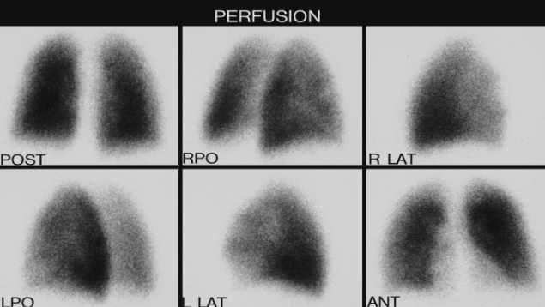 | 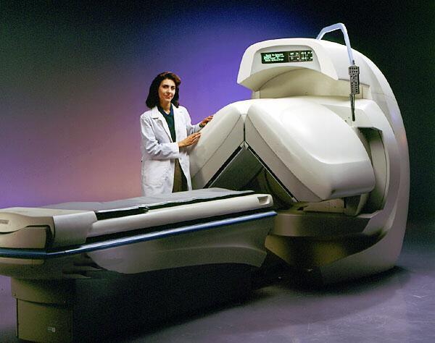 | 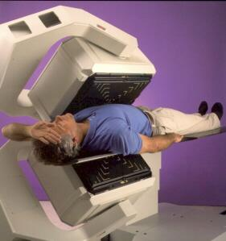

Оцінка результатів. У нормі розподіл РФП по легеневим полям повинен бути рівномірним. Обидві легені відмежовані одна від одної ділянкою середостіння, що не накопичує РФП. Для якісної оцінки їх поділяють на 3 рівні частини: верхню, середню та нижню. Любі порушення капілярного кровообігу супроводжуються змінами вказаних співвідношень.

- Рентгеноанатомія органів дихання.
Зображення легень при рентгенологічному дослідженні в прямій проекції отримується як сумарне зображення всіх органів та тканин, які розташовані по ходу рентгенівського випромінювання: м’яких тканин, скелета грудної клітини, діафрагми, органів середостіння та легень.

Схема органів грудної порожнини в прямій передній проекції  1-зовнішня межа груднино-ключично-соскового м’язу;  2-внутрішній кут лопатки;  3- тінь від шкіряної складки;  4-трахея та головні бронхи (А та В-кути віходження правого та лівого бронху від трахеї);  5- корінь правої легені (артерії замальовані);  6- контур правої молочної залози;  7-тіло ребра;  8-суглоб бугорка ребра;  9-передній кінець ребра;  10-контур лівої молочної залози. | 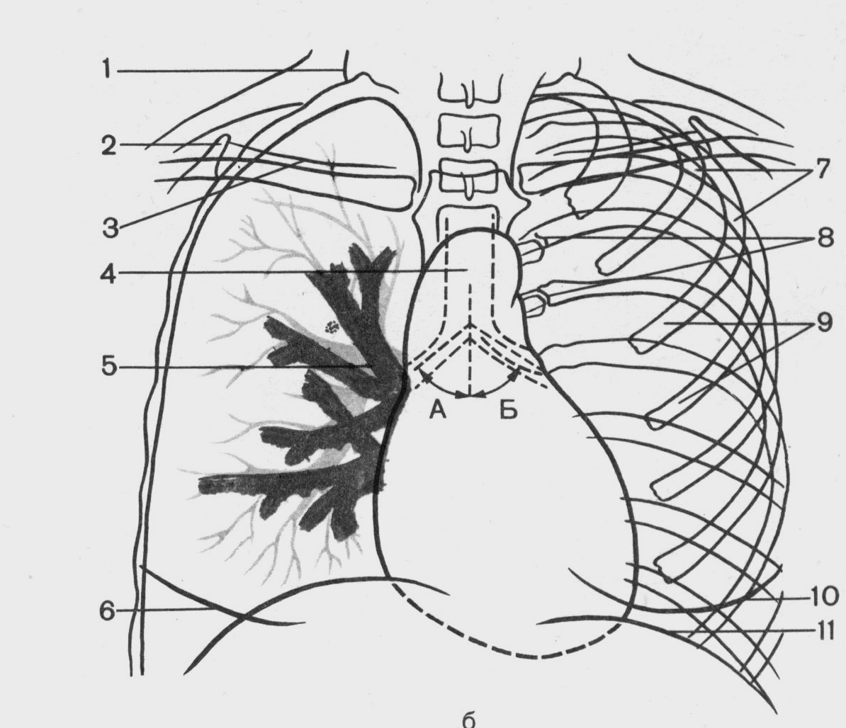

М’які тканини
До “м′яких тканин” відносяться всі утворення, які вкривають зовнішньо грудну клітку та дають на рентгенограммах тіньові зображення, які можуть симулювати патологічні процеси. На прямих рентгенограммах видні бічні відділи м’яких тканин, а на бічних – передні та задні відділи.
До них відносяться грудинно-ключично-соскові м′язи, які дають симетричні затемнення з чітким зовнішнім контуром в медіальних відділах обох верхівок. Зовнішня межа цих м′язів проекційно переходить в чіткий контур дублікатури шкіряної складки над ключицею і представлена малоінтенсивною тінню шириною не більше 0,3 см, розташованною параллельно ключиці. Ця риска відсутня у повних осіб.
Грудні м′язи відображаються симетричними чи однобічно розташованими тінями середньої щільності, частіше у чоловіків. Тіні мають трикутну форму, з верхівкою, яка направлена до головки плечової кістки та чітким нижньолатеральним контуром, який виходить за межі кісткового остову грудної клітки.
Тіні молочных залоз займають нижні відділи легеневих полів та в залежності від розміру дають симетрично розташовані тіні різної інтенсивності. При провислому типі молочних залоз чітко видні їх нижні випуклі межі за рахунок дублікатури шкіряної складки. При гудзиковому типі, коли відсутня дублікатура шкіри, їх тіні не мають чіткого нижнього контуру. У чоловіків молочні залози видні в похилому віці і на рентгенограммі схожі з провислими молочними залозами жінок. Соски молочних залоз відображаються з одного чи двох боків симетрично в вигляді крупно- чи середньвогнищевих тіней середньої щільності з чіткими контурами. Соски видні частіше у чоловіків, тому що в час виконання рентгенограмм їх невеликі молочні залози не зміщуються.

Тіні молочних залоз на рентгенограммі органів грудної порожнини в прямій проекції | Тіні великих грудних м′язів | Варіант норми: праворуч тінь провислої, ліворуч - гудзикової молочної залози
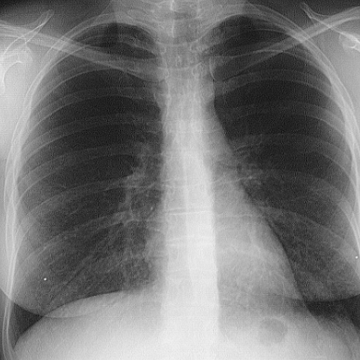

Кісткова система
Ребра. На оглядовій рентгенограмі в прямій проекції на всій довжині видні верхні 5-6 пар ребер. В них виділяють тіло, передню та задню частини. Задня частина видна краще і має вгнутість догори. Із-за наявності хрящів в передніх частинах ребер (які мають вгнутість донизу), вони не дають чіткого зображення на знімках, ребра нібито обриваються на відстані 2-5 см від грудини. Чим молодше суб’єкт – тим більше відстань обриву. У пацієнтів, вік яких більше 25 років, в цих хрящах відкладається вапно, що на знімках виглядає як вузькі риски по краю ребер. Відкладення вапна починається з першого ребра та поступово розповсюджується на нижчі ребра. Заслуговують уваги деякі аномалії ребер, тому що вони іноді викликають болісні явища або стають поводом для помилкових висновків. Це додаткове шийне ребро, частіше зустрічається у жінок з одного або двох боків і виражається подовженням поперекового відростка УІІ-го шийного хребта і утворенням рудиментарного ребра або артикулірованного ребра. Зустрічаються також вроджені деформації ребер: 1) кісткові мости між двома сусідними ребрами; 2) вілкоподібне роздвоєння ребер зпереду; 3) отвори в кістковій частині ребер, які можуть бути прийняті за порожнини в легені; 4) булавоподібне розширення передніх відділів ребер.
Вілкоподібне роздвоєння 3-го ребра
зправа
Нижні ребра частково або повністю скриті за тінню середостіння та органами піддіафрагмального простору. Порівняння розмірів і розташування передніх і задніх частин ребер дозволяє відрізнити прямий передній рентгенівський знімок органів грудної порожнини від прямого заднього. В прямій передній проекції ширина більш вузьких задніх частин ребер приближається до ширини передніх, що зумовлено їх дальшим розміщенням від плівки (проекційне збільшення). Зворотна картина буде у прямій задній проекції.
Лопатки при задньо-передній проекції дають слабкі зображення, але при передньо-задній їх тінь сильніша, тому необхідне їх зміщення.
Ключиці в прямій передній проекції при правильному положенні пацієнта однаково віддалені від середини, груднинно-ключичні зчленування проектуються симетрично по краях тіні хребетного стовпа. Тінь груднини повністю збігається з тінню хребців і середостіння. Щоб визначити, на рівні якого ребра розташоване патологічне вогнище, рахувати слід по передніх відділах ребер. Перше ребро перетинає ключицю.
Хребет. При технічно видержаному знімку в прямій проекції видні лише два нижніх шийних та чотири верхніх грудних хребця. В боковій проекції видні хребти до 12-го грудного. Між ними і серцевою тінню розташовано заднє середостіння, до якого входять трахея, головні бронхи, дуга аорти та кровоносні судини коренів легень.
Груднина. В прямій проекції тіні хребта та груднини зливаються. Але в боковій проекції вона чітко відображається. Позаду неї розташований ретростернальний простір, або переднє середостіння, до якого входять вілочкова залоза та проекція передніх та середніх часток легень.
Діафрагма
Знизу легеневі поля відокремлені площинною дугою тіні діафрагми, латеральний відділ якої складає разом з зображенням ребер гострий реберно-діафрагмальний кут, а медіальний відділ разом з тінню серця серцево-діафрагмальний. Найбільш висока точка правої половини діафрагми проецирується на рівні передніх кінців У-УІ ребер (зліва – на 1-2 см нижче). Більш високе розташування діафрагми буває у дітей, жінок або тучних людей. В боковій проекції обидві половини діафрагми утворюють дуги, які йдуть або друг над другом (в правій боковій), або перехрещуються одна з одною (в лівій боковій). Передня частина кожної дуги складає з зображенням передньої грудної стінки неглибокий кут (передня частина реберно-діафрагмального синуса), задня утворює з заднім краєм легеневого поля глибокий кут (задня частина реберно-діафрагмального синуса). Під лівим куполом діафрагми візуалізується просвітлення – повітряний пухир шлунка.

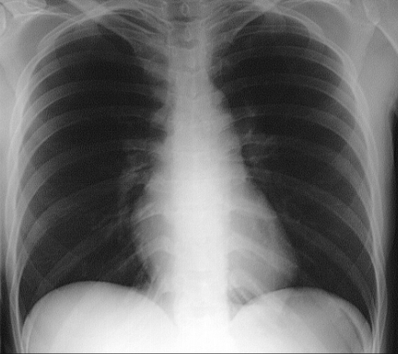
Купола діафрагми
на рентгенограмі
в прямій проекції

Легеневі поля
Обидві легені, які заповнені повітрям, на оглядовій прямій рентгенограмі дають поля більшої прозорості порівняно з іншими органами і тканинами грудної порожнини. У плода та мертвоновородженої дитини вони не відображаються.
Оглядова рентгенограмма мертвоновородженого плоду (внутрішньоутробна смерть):
немає відображення легеневого рисунка
із-за відсутності повітря в легенях

Прозорість легеневих полів залежить від повітряності, кровонаповнення легенів та кількості легеневої тканини на одиницю об’єму. Крім внутрішньолегеневих факторів на прозорість легеневих полів впливає і стан грудної стінки. Так, прозорість легеневих полів в нормальних умовах неоднакова із-за проекційного нашарування на них м′яких тканин грудної клітки. Тому у чоловіків більш прозорі нижні відділи, потім - верхні і найменш прозорі середні; у жінок - найменш прозорі нижні відділи із-за нашарування тіней молочних залоз, найбільш прозорі верхні пояса. Прозорість легеневих полів як у чоловіків, так і у жінок зменшується від середньої до латеральної і внутрішньої зон.
Поділ легенів на поля та зони:  І, ІІ, ІІІ – поля, 1, 2, 3 - зони | 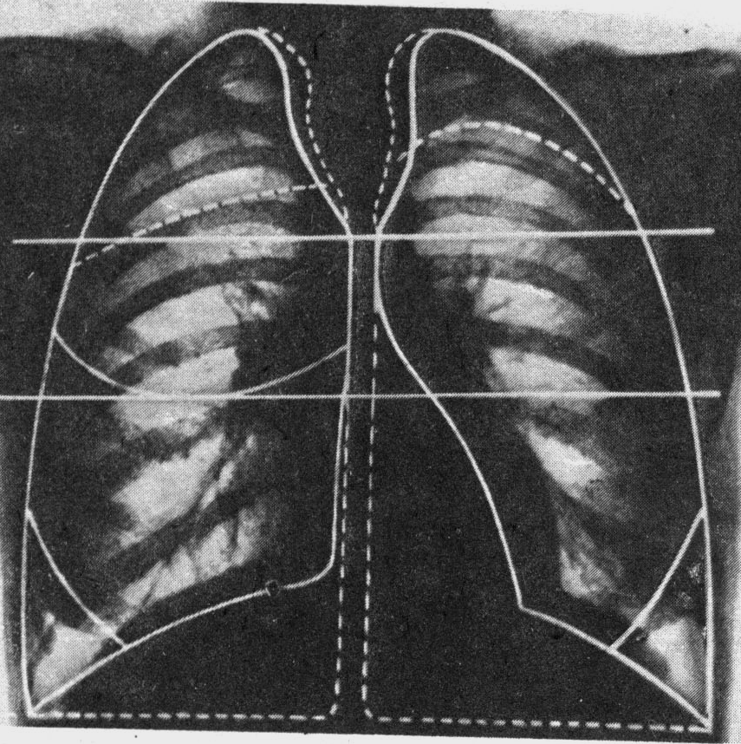  І  ІІ  ІІІ
1 2 3 3 2 1
В легеневих полях виділяють: верхівки (ділянки легень вище ключиць), та відділи (верхній, середній та нижній). Поділ легеневих полів на відділи здійснюється горизонтальними лініями, які проводяться з кожного боку на рівні нижніх країв передніх кінців ІІ-го та ІУ-го ребер. Верхній відділ розташован від верхівки до ІІ-го ребра (І), середній між ІІ-м та ІУ-м ребрами (ІІ), нижній від ІУ-го ребра до діафрагми (ІІІ). Вертикальними лініями, проведеними через точки перетину ключиці з зовнішнім реберним краєм та середину відрізка ключиці, що проектується на легеневе поле, ділять легеневі поля на зони: латеральну (1), середню (2) та медіальну (3).
На боковому знімку зображення легеневих полів накладається одне на одне, але структура найближчої до плівки легені виділяється краще, ніж протилежної. Чітко видна верхівка легені, тінь груднини, контури обох лопаток, тіні грудних хребців (Th_{ІІІ}-Th_{ІХ}) та ребер. В боковій проекції виділяють дві світлих ділянки: ретростернальний простір (між грудниною та тінню серця з висхідною аортою) та ретрокардіальний простір (між серцем та хребтом). Нормальна плевра видна лише тоді, коли вона попадає по ходу рентгенівських променів.
Часткова та сегментарна будова легенів
Міжчастковими щілинами, які на знімках не видні, легені поділяються на частки: ліва на верхню та нижню, права – на верхню, середню та нижню. В прямій проекції частки легенів в значному ступені нашаровуються одна на одну.
Умовні межі між частками легенів в бокових проекціях |  | Хід міжчасткових щілин |  | Бокова рентгенограмма гарної якості з видімими міжчастковими щілинами
 |  | 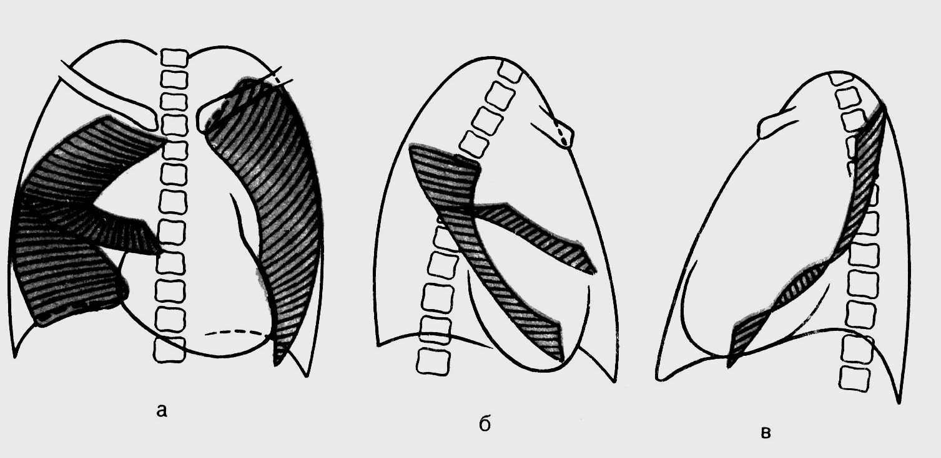 | 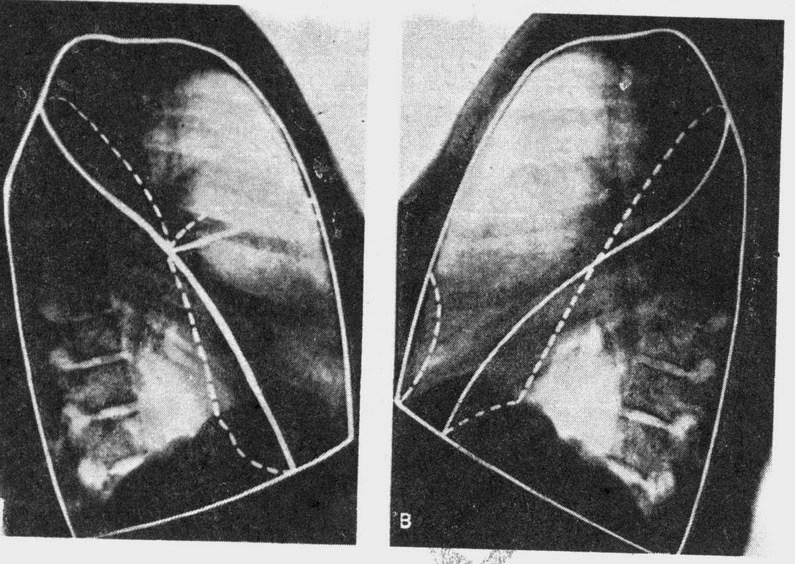
Верхня межа нижньої частки проходить по задньому відділу ІУ-го ребра, а нижня - по передньому відділу УІ-го ребра. Межа між верхньою та середньою частками правої легені йде по передньому відділу тіла ІУ-го ребра. Краще визначати межі часток по рентгенограмам в бічних проекціях. Для цього знаходять верхню точку діафрагми, від неї до середини кореня легені проводять пряму лінію до перехрестя її з зображенням хребта (межа між верхньою та нижньою частками в лівій легені та між верхньою та середньою в правій). Горизонтальна лінія з середини кореня легені в напрямку груднини є умовною межею між верхньою та середньою частками в правій легені.
Кожна частка легені складається з визначенного числа незалежних ділянок – сегментів. Згідно Міжнародної схеми виділяють 10 головних легеневих сегментів зправа: верхня частка: 3 сегменти (1 - верхівковий, 2 - задній, 3 - передній); середня частка: 2 сегменти (4 - латеральний, 5 - медіальний); нижня частка: 5 сегментів (6 -верхівковий, 7 - медіальний, 8 - передній базальний, 9 - латеральний базальний, 10 -задній базальний) та 9 сегментів зліва. Верхня частка: 5 сегментів (1,2 - верхівково-задній, 3 - передній, 4 - верхній язичковий, 5 - нижній язичковий); нижня частка: 5 сегментів (6 - верхівковий, 7 - медіальний, 8 - передній базальний, 9 - латеральний базальний, 10 - задній базальний). Верхівковий сегмент (1) верхньої частки правої легені розташований в куполі легеневого поля. Позаду до нього прилежить задній сегмент (2), зпереду та зовнішньо - передній сегмент (3). В середній частці латеральний сегмент (4) розташований в куту між горизонтальною та нижньою частиною міжчасткової щілини. Зпереду від нього медіальний сегмент (5). Верхівку нижньої частки займає 6-й сегмент. Останні 4 сегменти розташовані в основі нижньої частки: латеральний знаходиться між 8 та 10 і частково перекриває задній. Зверху заднього (10) сегмента знаходиться 6 сегмент.
Зліва 1 та 2 сегменти частіше з′єднують в один верхівково-задній із-за загального вентилюючого їх бронху. Середньої частки зліва немає. Її гомолог - язичковий сегмент поділяється на 4 верхній та 5 нижній язичкові, на боковій рентгенограммі 4 сегмент розташовується над 5. Крім того, зліва відсутній 7 сегмент.
Будова бронхіальної системи людини. Цифрами визначені сегментарні бронхі: 1-верхівковий; 2-задній; 3-передній; 4-наружний (в правому) та верхній язиковий (в лівому); 5-внутрішній (в правому) та нижній язиковий (в лівому); 6-верхній нижньої долі; 7-нижнєвнутрішній (серцевий); 8-нижньопередній; 9-нижньонаружний; 10-нижньозадній. | Передня, задня та  бокові проекції сегментів
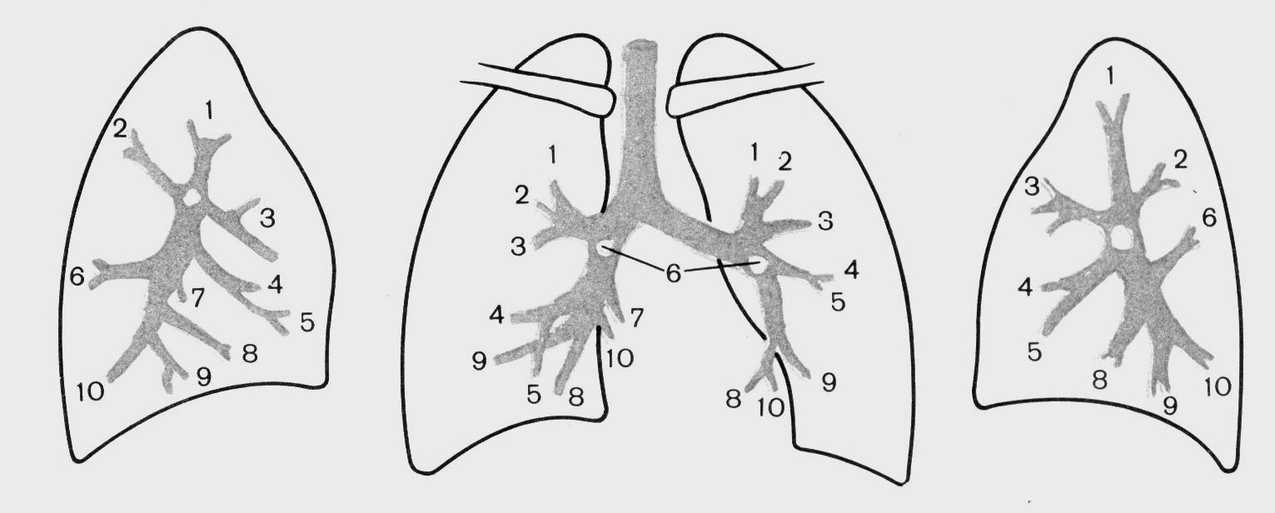
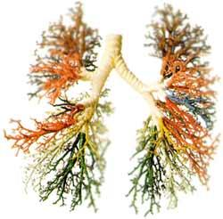

Сегменти часток правої легені
Верхньої частки |  |  | Середньої частки
Верхівковий -1 | Задній -2 | Передній - 3 | Латеральний -4 | Медіальний -5
Нижньої частки
Верхівковий -6 | Медіальний -7 | Латеральний -8 | Передній -9 | Задній -10
Сегменти часток лівої легені
Верхньої частки
Верхівково-задній (1,2) | Передній (3) | Верхній язичковий (4) | Нижній язичковий (5)
Нижньої частки
Верхівковий (6) | Передній (8) | Латеральний (9) | Задній (10)

Анатомічні утвори легенів (судини та оточуюча їх сполучна тканина) дають тіні різної інтенсивності, які разом формують визначену структуру – легеневий рисунок. В нормі судини чітко просліжуються, поступово звужуючись до периферії. В крайовій кайомці легеневих полів шириною 1-1,5 см легеневий рисунок не повинен бути видний. По вертикалі закономірності утворення легеневого рисунка тіж самі, що і в зональному напрямку. Найбільш густий легеневий рисунок відмичається в нижніх поясах, де проецирується велика кількість кінцевих розгалужень легеневих артерій та вен. В верхніх відділах легеневий рисунок поступово становиться більш бідним, а в області верхівок зовсім не просліжується.
Виділяють наступні типи легеневого рисунка: магістральний, розсипний, змішаний. Поряд з тяжеподібними тінями в легеневих полях відмічаються округлі та овальні великої щільності тіньові утворення (поперечні січення судин), поруч з якими є кільцеподібні затемнення з внутрішніми просвітленнями (просвіти бронхів).
Середостіння та корені легенів
Між легеневими полями розташована інтенсивна тінь середостіння (сумарна тінь серця, великих кровоносних судин). Його границі: праворуч від ключиці вниз і внутрішньо йде коротка коса лінія, яка утворена truncus brachiocephalicus. Під нею випукла коротка дуга, утворена верхньою полою веною та висхідною частиною аорти. Нижче до правої половини діафрагми проходить друга більш випукла дуга правого передсердя. Ліворуч зверху видна вгнута невелика дуга a.сarotis communis та a.subclavia sinistra, нижче випукла дуга від дуги аорти. Під нею слабо вгнута дуга легеневої артерії, а далі дуга, яка відповідає вушку лівого передсердя. Звідси до лівого купола діафрагми випукла дуга лівого шлуночка.
В медіальних відділах легеневих полів між передніми кінцями ІІ-го та ІУ-го ребер проецируються корені легенів, які складаються з тіней легеневої артерії та вени, бронхів, груп лімфатичних вузлів, нервових стовбурів, клітковини, плеври. Правий корінь виглядає масивніше, проходить паралельно правій межі серця і розташований на 1-1,5 см нижче ніж лівий, який має форму частини круга чи еліпса. Між тінню правого кореня і тінню середостіння чітко визначається просвітлення, яке обумовлене проміжним та нижньочастковим бронхами. Зліва тінь кореня в більшій чи меньшій ступені зхована тінню сердця, тільки у 3-5% пацієнтів лівий корень видно повністю. У прямій проекції довжина коренів відповідає довжині відрізка, розташованого між ІІ-ІУ ребрами, а в астеніків – між ІІІ-У ребрами. В коренях розрізняють два відділи – верхній і нижній. Верхній відповідає дузі легеневої артерії та судинам, які відходять від дуги до верхніх відділів легені і знаходиться на рівні ІІІ-го ребра або ІІІ-го міжребірря. Нижній утворений проксимальними відрізками кінцевих розгалужень легеневих артерій, що постачають кров у нижню зону. Поперечний розмір кореня легені виміряють від краю серединної тіні до зовнішнього контуру легеневої артерії, в нормі він не перевищує 2,5 см. Зовнішній контур кореня в нормі виглядає як пряма (або трохи ввігнута) лінія. Опуклий, поліциклічний контур є ознакою патологічних змін.
Лімфатичні вузли та судини легенів в нормі не виявляються. Вони стають помітними у вигляді округлих тіней під час запальних, пухлинних процесів. Найбільші лімфатичні вузли розташовані навколо коренів і в середостінні. Розрізняють чотири їх групи (за даними Сукенікова В.А.): 1-паратрахеальні (розміщені високо біля трахеї і проектується на рівні І міжребірря); 2-трахеобронхіальні (розміщені у верхніх кутках справа і зліва між трахеєю і головними бронхами); 3-бронхопульмональні (розміщені у ділянці власне кореня легені); 4-біфуркаційні (розміщені безпосередньо під біфуркацією).

На лінійних томограмах отримується різке зображення тих утворень, які знаходяться в досліджуваному шарі. Тіні структур, які лежать на іншій глибині, на знімку нерізкі („розмазані”). На лінійних томограмах вдається виявити не видимі на звичайних рентгенограмах деталі анатомічної будови легені чи патологічного процесу в них, котрі при звичайному рентгенівському дослідженні скриті внаслідок суперпозиції тіньових утворень (наприклад, ребрами).
Пряма лінійна
томограма легенів

Комп’ютерно-томографічна анатомія органів дихання.
Більш цінні дані о морфології органів дихання дозволяє отримати комп’ютерна томографія. Орієнтиром є яремна вирізка – вона вважається позиційною точкою (0мм). Використовують томографічний крок та товщину зрізу в 10 мм. Частіше при КТ органів дихання роблять декілька зрізів (10-20), серед яких виділяють 6-8 типових анатомічних рівнів з певними елементами органів грудної порожнини. В нормальних умовах щільність легеневої тканини, за даними денситометрії, коливається від -650 до -850 HU. Це обумовлюється тим, що 92% легеневої паренхіми складає повітря і лише 8% - м’які тканини та кров в капілярах. На комп’ютерних томограмах визначаються тіні легеневих артерій та вен, чітко диференціюються головні, часткові та сегментарні бронхи, а також міжсегментарні та між часткові перегородки. Фоном для медіастинальних органів є жирова клітковина середостіння. Її щільність коливається від -70 до -120 HU. В ній можна іноді визначити лімфатичні вузли, які в нормі мають округлу або трикутну форму. Якщо розмір вузла перевищує 1 см, то його вважають патологічно зміненим.
Найбільш інформативні КТ зрізи легенів:
- Верхівковий рівень або рівень верхньої апертури грудної клітки (0) проходить через вирізку та грудинно-ключичні зчленування, УІІ шийний або І грудний хребець та відтинки І-ІІ ребер. Невелика за площею легенева паренхіма являє собою верхівкові сегменти (S₁) верхніх часток легенів. У центрі зрізу чітко проглядається трахея. Між передньою стінкою трахеї та грудиною нерідко спостерігається щитоподібна залоза, а між задньою стінкою трахеї та передньою по верхньою хребця – стравохід. У передньо-латеральних відділах з обох боків трахеї розташовані плечоголовні вени (ширше) та артерії. Можуть виявлятися латерально від трахеї лімфовузли (діаметр в нормі не вище 0,5 см). Судинний малюнок має вигляд дрібних круглястих або коротких стрічкоподібних тіней.
- Рівень груднинно-ключичних зчленувань (20 мм) проходить вздовж нижньої поверхні ключиці, ручку груднини, окремі ділянки верхніх ребер, ІІ грудний хребець. Легенева паренхіма - це верхівкові сегменти (S₁). Судинний малюнок має вигляд круглястих тіней. Попереду від трахеї плечоголовні вени. Між лівою плечоголовною веною та передньолівою стінкою трахеї спільна сонна артерія, позаду її – ліва підключична артерія. Між правою плечоголовною веною та передньою стінкою трахеї правий артеріальний плечоголовний стовбур. Між трахеєю та тілом хребця знаходиться стравохід. З боків трахеї простежуються лімфовузли до 0,5 см діаметром паратрахеальної групи.
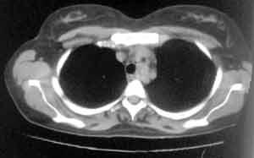
- Рівень дуги аорти (60 мм) проходить через груднину, ребра, ІУ-У грудні хребці, підостні частини лопаток. Спереду легенева паренхіма представлена передніми сегментами S₃, зсередени задніми сегментами S₂ верхніх часток, дорзально легенева паренхіма представлена верхівковими сегментами S₆ нижніх часток легенів. Близько коренів судинний малюнок виглядає круглястими та стрічкоподібними тінями. А у периферичних відділах розгалужено. Артерії та вени на цьому рівні не відрізняються. Позаду грудини висхідна аорта, а за нею – передня стінка трахеї. Праворуч від неї – верхня порожниста вена. Між нею та передньоправою стінкою трахеї – лімфовузли. Дуга аорти спрямована спереду назад, до неї прилягає стравохід.
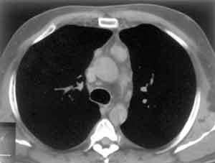
- Рівень біфуркації трахеї (70 мм) проходить через її верхній край. До передньої грудної стінки прилягає передній сегмент верхньої частки (S₃), в правій легені медіально до нього розташовані висхідна аорта, праве передсердя та верхня порожниста вена, а в лівій – легеневий стовбур. В центральних ділянках розташовані сегменти середньої частки правої легені та язичкових сегментів (S₄₋₅) верхньої частки лівої легені. Задні відділи цього зрізу займають верхні сегменти (S₆) нижніх часток обох легенів, верхівки яких спрямовані до коренів. Між висхідною аортою та хребцем вирізняються поперечні перерізи правого та лівого головних бронхів. Попереду біфуркації трахеї розташована висхідна аорта, позаду і ліворуч – стравохід. Праворуч від висхідної аорти верхня порожниста вена, ліворуч – легенева артерія. Між задньою стінкою лівого головного бронха та хребцем розташована низхідна аорта. Праворуч верхньочасткова частина правого кореня, ліворуч – сегментарні бронхи верхівково-заднього (S₁₋₂), переднього (S₃) та язичкових сегментів (S₄₋₅). На цьому рівні артерії верхніх сегментів нижніх часток легенів спрямовані до заду, середньо часткова артерія – праворуч, ліва язичкова артерія – латерально.
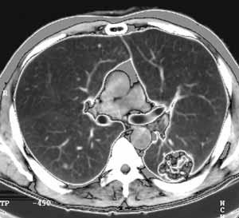
- Рівень легеневої артерії (100 мм) проходить через тіло грудини, відрізки УІІ, УІ, У ребер, УІІ грудний хребець. Праворуч попереду у легенях знаходяться передній сегмент верхньої частки правої легені, позаду – середня частка, дорзально – нижня частина верхівкового сегмента нижньої частки. Ліворуч попереду у легенях – передній сегмент (S₃), верхньоязичковий сегмент (S₄) верхньої частки, дорзально - нижня частина верхівкового сегмента (S₆) нижньої частки. На цьому рівні простежуються спереду висхідна аорта, ліворуч від неї легеневий стовбур з гілками. Праворуч між правою легеневою артерією та аортою розташована верхня порожниста вена. Позаду від легеневих артерій простежуються головні бронхи (довжина та ширина яких: правого - 2,2 см та 1,53 см, лівого – 5 см та 1,3 см).
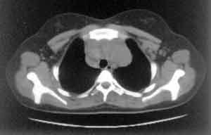
- Рівень основи серця (140 мм) проходить через його основу, УІІІ, ІХ грудні хребці, відтинки нижніх ребер. Попереду праворуч у легенях: медіальний (S₅) та латеральний (S₄) сегменти середньої частки правої легені. Попереду ліворуч у легенях: язичкові сегменти (S₄, S₅) верхньої частки лівої легені. В середній частині розташовані передні базальні сегменти (S₈) нижніх часток. Позаду розташовані латеральні базальні (S₉) та медіально-задні базальні (S₁₀) сегменти нижніх часток легенів. На цьому рівні судини орієнтовані горизонтально, легеневі вени спрямовані до лівого передсердя.
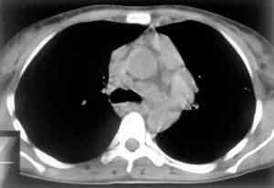
- Діафрагмальний рівень (160 мм) проходить через ІХ-Х грудні хребці, відтинки УІІ, ІХ, Х ребер, мечоподібний відросток чи нижню частину тіла груднини, нижні відділи серця. Залежно від конституції в центрі базального відділу правої легені розташовується праве склепіння діафрагми різної площі. Легені представлені тімі ж самими сегментами, що й на 6-му рівні. Між грудниною та хребцем розташоване серце, порожнини якого більш чітко вирізняються на МРТ. Попереду грудного хребця розташований стравохід, між ним і хребцем – непарна вена, ліворуч від стравоходу – низхідна аорта, між хребцем і аортою – напівнепарна.
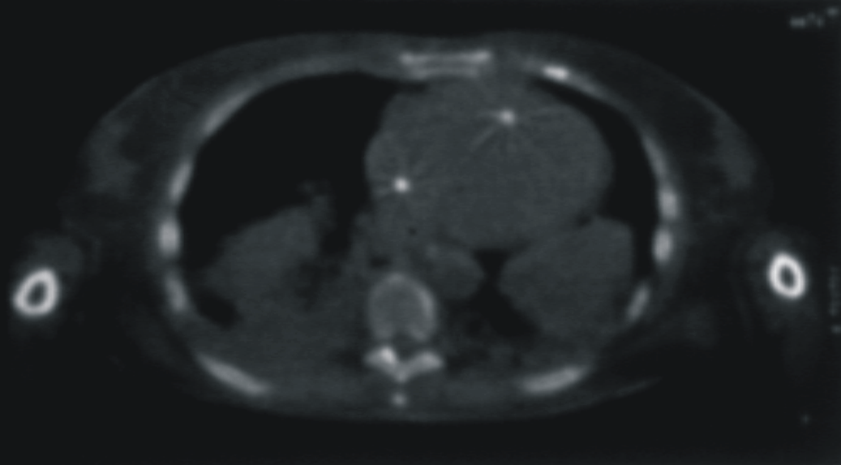
6. Магнітно-резонансна анатомія органів дихання.
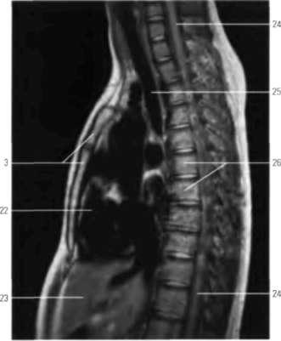
МРТ використовують менше із-за низького сигналу, котрий дає легенева тканина. Але перевагами цього методу є перш за все те, що є можливість виділення шарів в різних площинах. Крім того, МРТ дозволяє диференціювати тканини органів грудної порожнини по часу релаксації (Т1, Т2), протонній щільності, використовуючи широкий спектр контрастних речовин та різні техничні можливості пульсових послідовностей (жиропригнічення, мієлографія, динамічне сканування та інш.). В якості контрасту використовуються з′єднання гадолінія (для дослідження тканинних утворень та вивчення перфузії легень), кисень та гіперполяризовані гази для вивчення вентиляційної здатності легенів.

7. Ультразвукова анатомія органів дихання.
В нормі при скануванні датчиком 7,5МГц послідовно візуалізуються наступні структури: гіпоехогенний шар підшкіряної жирової клітковини, тонка ехогенна полоска зовнішнього листка власної фасції грудного м′язу, гіпоехогенні міжреберні м′язи, м′язи плечового поясу та черевної стінки з розділяючими їх листками фасцій. М′язову тканину нескладно відрізнити від жирової клітковини, даже якщо полоска фасції чітко не видна. Глибше візуалізується ехогенна полоска внутрішньої грудної фасції, тонкий гіпоехогенний шар рихлої клітковини. Потім більш тонка ехогенна полоска, товщиною до 1 мм, яка є суммою вібитого від парієтального, вісцерального листків плеври та межі м′які тканини / повітряна легенева тканина. Просвіт між листками плеври не візуалізується. Зовнішній контур плеври рівний, інколи можна побачити зубчастість, яка відповідає міжчастковій щілині, а внутрішня поверхня ехогенної плевральної полоски не такаі чітка та рівна, як зовнішня. Під нею реєструються окремі точкові ехосігнали. При диханні чітко видно ковзання плевральних листків, разом з вісцеральним листком зміщуються і точкові ехосігнали. Далі йдуть поступово затухаючі реверберації відбиття від поверхні повітряної легеневої тканини. Якщо використовується датчик 3,5МГц можна віддиференціювати гіпоехогену підшкіряну жирову клітковину та м′язовий шар, потім візуалізується ехогенна полоска плевральних листків та межі повітряної легеневої тканини. Її товщина декілька більше, ніж при скануванні датчиком 7,5МГц і складає 1-1,5 мм, можливо із-за більш глибокого проникнення ультразвукової хвилі в повітряну легеневую тканину.

Ультразвукове інтраопераційне дослідження легенів:  1 – гілки легеневої артерії, 2 – бронхи. | Нормальна ехограмма легені
 | 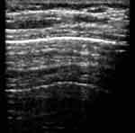

8. Радіонуклідна анатомія органів дихання.
В нормі сцинтиграма (скенограма) легень, яку отримали при дослідженні пацієнта в передній позиції, по формі і розмірам східна з передньо-задньою рентгенограмою легень. Права та ліва легені чітко відокремлені одна від одної середостінням, де накопичення РФП немає. В передній проекції визначається вгнутість внутрішніх меж лівої легені, що обумовлено суперпозицією серця. Ширина зображень верхніх відділів легень менша, ніж нижніх, що пояснюється неоднаковою масою органу в різних полях. Крім того, в передній проекції більш повно визначаються верхні частки легень, а в задній – нижні. Загальне накопичення РФП в обох легенях беруть за 100%. А на комп’ютері розраховують відносну радіоактивність кожного відділу легеневого поля (в нормі в правому більше на 5-10%, а концентрація РФП збільшується зверху донизу).
В задній проекції обидві легені виглядають практично однаково. Розмір їх більше, ніж в передній проекції, за рахунок візуалізації легеневої тканини, яка знаходиться в задньому діафрагмальному синусі.
Сцинтиграфія легенів
перфузійна (верхній ряд) та інгаляційна (нижній ряд)
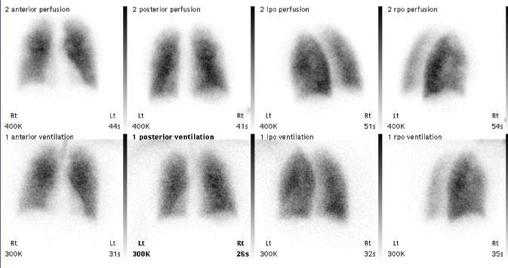

ІІ. МЕТОДИ ПРОМЕНЕВОГО ДОСЛІДЖЕННЯ СЕРЦЕВО-СУДИННОЇ СИСТЕМИ
При вивченні морфофункціонального стану органів кровообігу використовують загальні та спеціальні методи рентгенологічного дослідження. До загальних належать рентгеноскопія та рентгенографія.До спеціальних – безконтрастні і контрастні.
Рентгеноскопію та рентгенографію здійснюють в стандартних проекціях (прямій, передній, правій та лівій скісних, лівій бічній). Для уточнення стану лівого передсердя та аорти контрастують стравохід сульфатом барію. За ступенем зміщення стравоходу визначають ступінь зміни розмірів відділів серця та аорти.
Під час рентгенологічного дослідження в прямій проекції пацієнт стоїть обличчям до екрану, кисті його тильними поверхнями знаходяться на попереку, лікті відведені вперед. В правій (першій) або в лівій (другій) скісній проекції пацієнт повернутий правим або лівим боком під кутом 45-50^{о} до екрана, руки за головою. Рентгенографію виконують з мінімальною експозицією (0,05-0,1 с) на фокусній відстані 1,5-2 м.
Під час рентгеноскопії вивчають положення, форму, розміри серця, пульсацію усіх його відділів, аорти, легеневих артерій.
Спеціальні безконтрастні методи основані на використанні додаткових технічних засобів і модифікацій рентгенівських апаратів.
Рентгенокімографію застосовують для об*єктивного вивчення пульсаційних рухів серця та судин. Основою рентгенокімографа є металева решітка з паралельно розміщеними на відстані в 1 мм свинцевими пластинками. Під час дослідження решітка рухається і за одну експозицію проходить відстань, яка дорівнює ширині пластини. В цей час реєструється пульсація всього органу записується 3-4 цикли діяльності серця у вигляді зубців. Серед них розрізняють 3 типи: передсерні, шлуночкові, судинні. Коротке коліно зубця відповідає систолі, довге – діастолі. Амплітуда шлуночкових зубців досягає 4-6 мм, передсердних – 1-2 мм, судинних – 1,5-2,5 мм.
Рентгенокімографія дає можливість вивчати порушення функціональної діяльності серця.
Електрокімографія – рентгенологічний метод дослідження пульсаційних рухів контурів серця і великих судин за допомогою реєстрації коливань оптичної щільності цих утворів на рентгенівському флуоресціючому екрані. Метод набуває особливої цінності у випадку одночасного запису електрокардіограми.
Лінійна томографія застосовується для уточнення стану відділів серця (ососбливо лівого передсердя), як правило після аналізу звичайних рентгенограм.
Рентгенокінематографія і відеомагнітний запис – реєстація рентгенівського зображення серця та великих судин на кіноплівку або відеомагнітну стрічку.
Комп*ютерна томографія – дозволяє вивчати поперечні зрізи завтовшки 2-8 мм. Основний шар сканування проходить крізь центр мітрального клапана та верхівку серця. Для покращання зображення використовують введення в/в рентгеноконтрастних речовин. Збільшення денситометричної різниці між здоровими та зміненими тканинами після їх наповнення кров*ю дає можливість виявляти патологічні стани.
Магнітно-резонансна томографія не пов*язана з рентгенівським опроміненням пацієнта і може бути виконана в різних проекціях, забезпечуючи чітку диференціацію між кардіоваскулярними структурами та кров*ю у всіх порожнинах.
Ехокардіографія широко застосовується в діагностиці захворювань серцево-судинної системи. Датчик спочатку встановлюють в ІІІ-ІУ міжрібер*ї по лівому краю грудини, а потім переміщують в інші зони. Дослідження дозволяє в різних площинах і за різного положення датчика отримати на екрані монітора або магнітній плівці зображення кожної камери серця, визначити товщину стінок обох шлуночків, передсердь та перікарда, виміряти відстань між стулками клапанів. В кардіології застосовують наступні методики: одновимірну (М-метод) та двовимірну (В-метод) ехокардіографію, доплерографію та кольорове доплеровське зображення серця.
Одновимірна ехокардіографія має вигляд групи кривих, кожна з яких відповідає певній структурі серця. Амплитуда вказує на розмах систолічних рухів реєструємої анатомічної структури. Спеціальна програма дозволяє отримати параметри кінцевого систолічного та діастолічного об*ємів лівого шлуночка та передсердь, величину фракції викиду шлуночків, фракції випорожнення передсердь, систолічного та хвилинного об*ємів, товщини й маси міокарда.
Двовимірна ехокардіографія дає можливість на екрані монітора спостерігати рухи стінок серця та клапанів в реальному маштабі часу.
Доплерографію серця проводять в імпульсному режимі. Завдяки їй вдається вивчити рух клапанів і стінок серця в будь-якій фазі серцевого циклу, а також в обраному контрольному об*ємі виміряти швидкість руху крові, напрямок і характер її течії. В нормі кровоток в усіх відділах ламінарний (односпрямований та рівномірний). Він записується на кривій доплерограми як вузька лінія, а на звуковому виході приладу обумовлює чіткий тональний сигнал. За кривою можна розрахувати об*єм крові, що потрапліє за один цикл із передсердя в шлуночок.
За кольорової доплерографії напрямок і характеристики потоків крові записуються різними кольорами. Рух крові в бік датчика відображається червоним кольором, рух від датчика - синім. Змішування ж обох кольорів вказує на різноспрямоване переміщення елементів крові.
Радіонуклідні дослідження серцево-судинної системи за допомогою гамма-камери поділяють на динамічні та статичні. Динамічні дозволяють оцінити внутрішньосерцеву гемодінаміку та скоротливу функцію міокарда (ангіокардіографія, радіонуклідна вентрикулографія), функціональну активність серця та стан внутрісерцевої гемодинаміки і виявити в стінках шлуночків зони дискінезії, акінезії, парадоксальних рухів, аневризми шлуночків. Використовують РФП ^{99м}Тс-пертехнетат або ^{99м}Тс-АЛС (альбумін сироватки людини) з розрахунку 400-600 МБк в об*ємі 1 мл в/в. Покадровий аналіз зображення дозволяє візуалізувати проходження РФП крізь праві відділи серця, легені, ліві відділи серця та аорту. Рершу 1-2 с фаза заповнення підключичної вени, верхньої порожнистої вени, правого передсердя та правого шлуночка. Потім легеневий стовбур, ліву та праву легеневі артерії. Проходження РФП через легені відображається на 4-6-й с. За допомогою комп*ютерних програм будуються локальні криві окремих зон, які відображають динаміку проходження РФП в них.
Статичні методи оцінки перфузії міокарда (міокардіосцинтиграфія) базуються на здатності здорового міокарда накопичувати міокардіотропні індикатори, що дозволяє діагностувати ІХС та інфаркти міокарда. Розрізняють пряму та непряму візуалізацію інфаркту. При першому застосовують ^{99м}Тс-пірофосфат, який вибірково поглинається некротизованою тканиною, але не затримується в незміненому міокарді. В другому – застосовують ²⁰¹Tl-хлорид (він має біологічну спорідненість з калієм, Т ½ = 73,5 год, γ-випромінювач, мах. Накопичування в міокарді через 5-10 хв. Після введення), ^{99м}Tс-МіВі, ^{99м}Tс-тетрофосмін, які накопичуються в міокарді, але не проникають у вогнище некрозу. Це бінуклідна РНД. Візуалізація вогнищу некрозу можлива тільки через певний час після ішемії (24-36 годин).
Контрастні методи рентгенологічного дослідження серця та великих судин основані на введенні в кровоносне русло водорозчинних органічних сполук йоду (60-75% розчиннів тріомбрасту, верографіну, урографіну, йодаміду тощо). Показаннями до цих методів – діагностика і вивчення гемодинамічних порушень при вроджених і набутих вадах серця та великих судин.
Катетеризація серця і судин дозволяє вивчити газовий склад і хвилинний об*єм крові, внутрішньосерцевий і внутрішньосудинний тиск, виконувати електро- і фонокардіографію з відділів серця: правих – катетеризація кубітальної, підключичної вен, лівих – стегнової артерії з наступним введенням зонда через аорту в лівий шлуночок).
Ангіокардіографія (загальна та селективна) – метод вивчення форми та розмірів відділів серця і великих судин, швидкості кровотоку, а також вивявлення патологічних сполучень між ними. При загальній контраст вводять в оголену вену автоматичним шприцем з великою швидкістю – 40 мл/с з розрахунку 1 мл на 1 кг маси хворого. На серійних ангіокардіограмах послідовно одержують зображення верхньої порожистої вени, правого передсердя і шлуночка, аорти. Її використовують для вивчення гемодинаміки. Селективну для діагностики вроджених і набутих вад серця.
Коронарографія – метод вивчення стану вінцевих артерій серця, стану колатерального кровообігу. Її застосовують в тяжких випадках ішемічної хвороби серця, інфаркту міокарда при вирішенні питання про хірургічне втручання (аортокоронарне шунтування та ендартректомія) і оцінки наслідків лікування. Найбільшого застосування набув метод селективної коронарографії, при якої проводять роздільну катетеризацію правої та лівої вінцевих артерій. Для цього виконують черезшкірну пункцію стегнової артерії за Сельдінгером і у висхідну частину аорти під контролем рентгенотелебачення вводять потрібний катетер. Для правої вінцевої артерії потрібно 2-3 мл контрасту, для дітей – 4-6 мл.
Цифрова субтракційна ангіокардіографія полягає у використанні комп*ютерної техніки, зокрема аналого-цифорового приладу для обрробки рентгенівського зображення. За допомогою ЄОМ знімають фонове зображення з контрастного з послідовною фіксацією його на екрані монітору, що утримує інформацію про наявність ділянок, які відповідають контрастній речовині. Органи і тканини мають вигляд контурів.

Рентгенанатомія серця і магістральних судин
Форма і положення серця залежать від просторових умов, які є в грудній порожнині – це й форма грудної клітки і висота стояння діафрагми. Чим нижче розташована діафрагма, тим ближче до вертикального наближається положення серця. Критерієм положення серця є кут його нахилу, утворений довгою віссю серця та горизонтальною лінією, що проводиться на рівні лівого серцево-діафрагмального кута.
За кутом нахилу розрізняють три нормальних положення серця:
- скисне (кут нахилу 45^{о}, у осіб нормостенічної конституції);
- горизонтальне (кут нахилу близько 30^{о}, у осіб гіперстенічної конституції);
- вертикальне (кут нахилу близько 55^{о}, у осіб астенічної конституції);
При вертикальному положенні серця серединна лінія поділяє серце майже пополам, при скісному – 2/3 тіні серця знаходяться ліворуч, а 1/3 – праовруч. В разі горизонтального положення, більш ніж 2/3 тіні серця розміщено в лівій половині грудної порожнини.
Дуги серця та великих судин. Серце досліджують в певних положеннях хворого.
Пряма передня проекція є основною. На правому контурі розрізняють дві дуги: верхня утворюється за рахунок висхідної аорти та верхньої порожнистої вени; нижня дуга – за рахунок правого передсердя. Заглиблення між ними – правий передсердно-судинний кут. Лівий контур має чотири менш диференційовані дуги. Перша згори утворена дугою та частково низхідною частиною аорти, друга – стовбуром і частково лівою гілкою легеневою легеневої артерії, третя – вушком лівого передсердя, четверта – лівим шлуночком. Проміжок між правим і лівим передсердно-судинними кутами формує талію серця. Контури серця, що межують з діафрагмою, утворюють з обох сторін серцево-діафрагмальні кути (діафрагмо-середостінні синуси).
Права передня скісна проекція – на передньому контурі розрізняють три дуги: перша- висхідна частина аорти, друга – легеневим стовбуром і артеріальним конусом, третя – лівим шлуночком. Задній контур тіні серця має дві дуги: верхню, утворену верхньою порожнистою веною та частково висхідною частиною аорти та нижню, утворену лівим і правим передсердям. Протяжність обох передсердних дуг однакова.
Ліва передня скісна проекція – на передньому контурі дві дуги: перша – висхідна частина аорти, друга – вушко правого передсердя та правий шлуночок. На задньому – дві дуги: перша – ліве передсердя, друга – лівий шлуночок.
Ліва бічна проекція – на передньому контурі серця є дві дуги: верхня – висхідна частина аорти, нижня – артеріальний конус та правий шлуночок. Задній контур утворений зверху лівим передсердям, знизу – лівим шлуночком.
Аорта - в прямій проекції від талії догори продовженням тіні серця є судинний пучок (аорта, верхня порожниста вена і легеневий стовбур правого шлуночка). В аорті виділяють висхідну, дугу та низхідну частини. Верхня частина дуги не досягає 1-3 см до рівня лівого грудинно-ключичного зчленування. Оптимальною проекцією вивчення всіх відділів аорти є ліва передня скісна.
Клапани серця в нормі рентгенологічно не виявляються. Звапнування та ущілення клапанів мають вигляд дрібних компактних тіней, які зміщуються одночасно зі скороченнями серця.
Форма серця і великих судин.
Розрізняють звичайну, мітральну, аортальну, трапецієподібну і округлу форми серця. Звичайна характеризується плавним переходом краєутворюючих дуг лівого контуру, заокругленістю дуги аорти і дуги лівого шлуночка. Тінь серця розташована скісно і має нормальні розміри. Мітральна форма – це збільшення довжини і опуклісті дуг, утворених легеневим стовбуром і вушком лівого передсердя,згладжена талія серця, зміщений вгору правий передсердно-судинний кут. Аортальну форму характеризує значно підкреслена талія, утворена лівим шлуночком і низхідною частиною аорти, а також зміщення вниз правого передсердно-судинного кута. При трапецієподібній формі серця помірно збільшені його розміри без чіткого розмежування дуг. В прямій передній проекції форма тіні серця і великих судин має схожість з трикутником. Округла форма зустрічається при деяких спадкових вадах і у дітей 2-3 років.
Розміри серця і великих судин
Справжні розміри визначають телерентгенографією, при фокусній відстані 1,5-2 м. Вимірюється його поперечник (сума перпендикулярів, відновлених до серединної лінії з найбільш віддалених точок лівого та правого контурів серця), довжина (відстань між правим передсердно-судинним кутом і верхівкою серця), висота (з*єднує правий передсердно-судинний кут і правий серцево-діафрагмальний). Висота судинного пучка – перпендикуляр, опущенний від правого передсердно-судинного кута до горизонтальної лінії, проведеної на рівні верхнього контуру дуги аорти. У нормостеників висота судинного пучка дорівнює висоті серця, а ширина – сума перпендикулярів, відновлених до серединної лінії від найбільш віддаленних точок правого і лівого контурів судинного пучка (6-8 см).
Відстань від дуги лівого шлуночка до лівої середньоключичної лінії становить не менш, ніж 1,5-2 см. Довжина дуг легеневого стовбура і вушка лівого передсердя не перевищує 2 см кожна.
Серцево-легеневий коєфіцієнт – це відсоткове відношення поперечного розміру серця до внутрішнього діаметра грудної клітки, проведене визначенням на передній прямій рентгенограмі на рівні правого купола діафрагми. Визначається за формулою: К_{сл}= Tr/Д х 100
В нормі він дорівнює 50%. Розрізняють 3 ступеня збільшення його: 1 – незначний – від 50 до 55%.
2 – помірний – 56-60%.
3 – значний - більше 60%.
Цей коефіцієнт дає висновок про поперечний розмір серця, динаміку розвитку захворювання і ефективність лікувальних заходів.

Матеріали для самоконтролю:

А. Завдання для самоконтролю (таблиці, схеми, малюнки, графіки):

1. Комплект рентгенограм, лінійних та комп*ютерних томограм органів грудної порожнини в нормі.
2. Комплект сонограм органів грудної порожнини в нормі.
3. Комплект магнітно-резонансних томограм органів грудної порожнини в нормі.
4. Комплект сцинтиграм органів грудної порожнини в нормі.

Б. Задачі для самоконтролю:

- Хворий із десимінованим туберкульозом легень зі скаргами на кровохаркання. Який метод променевого дослідження Ви виберете для виявлення порожнини розпаду легеневої тканини?
А. Ангіопульмонографію.
Б. Оглядову рентгенографію органів грудної порожнини у прямій і правій боковій проекціях.
В. УЗД.
Г. Перфузійну сцинтиграфію.
Д*. Лінійна томографія або КТ.

- Хворий із попереднім діагнозом – „лімфогрнулематоз”. Який метод променевого дослідження Ви виберете для вивчення стану внутрішньогрудних лімфатичних вузлів?
А. Ангіопульмонографію.
Б. Оглядову рентгенографію органів грудної порожнини у прямій і правій боковій проекціях.
В. УЗД.
Г. Перфузійну сцинтиграфію.
Д*. КТ.

- Хворий із закритою травмою грудної клітки. Який метод променевогог дослідження слід використати для виявлення пневмотораксу?
А. Ангіопульмонографію.
Б. КТ та селективну бронхографію КТ.
В. МРТ.
Г. Перфузійну сцинтиграфію.
Д*. Оглядову рентгенографію органів грудної порожнини у прямій проекції

- Хворий із попередньо встановленим вродженим стенозом легеневої артерії. Який метод променевого дослідження Ви виберете для уточнення рівня та ступеню стенозу?
А. Оглядову рентгенографію органів грудної порожнини у прямій і правій боковій проекціях.
Б. КТ та селективну бронхографію КТ.
В. МРТ.
Г. Перфузійну сцинтиграфію.
Д*. Ангіопульмонографію або КТ чи МР-ангіографію.

- Хвора 48 років скаржиться на спонтанно виниклі болі у правій половині грудної клітини, перкуторно – притуплення, аускультативно – дихання різко ослаблене. На оглядовій рентгенограмі органів грудної порожнини – тотальне затемнення правої легені. Який метод променевого дослідження Ви виберете для підтвердження правостроннього ексудативного плевриту?
А. Оглядову рентгенографію органів грудної порожнини у прямій і правій боковій проекціях.
Б. КТ та селективну бронхографію КТ.
В. МРТ.
Г. Перфузійну сцинтиграфію.
Д*. УЗД.

- У хворого 58 років, що страждає протягом 8 років емфіземою легень, бронхіальною астмою, із розвитком бронхоектазів при оформленні групи інвалідності виникла потреба оцінити функціональний стан легень. Який метод променевого дослідження слід використати?
А. Оглядову рентгенографію органів грудної порожнини у прямій і правій боковій проекціях.
Б. КТ та селективну бронхографію КТ.
В. МРТ.
Г. Перфузійну сцинтиграфію.
Д*. Інгаляційну сцинтиграфію.

- У хворого 54 років при поліпозиційній рентгеноскопії виявлена пульсуюча тінь в області кореня правої легені. Який метод променевого дослідження слід використати для уточнення діагнозу?
А. Оглядову рентгенографію органів грудної порожнини у прямій і правій боковій проекціях.
Б. КТ та селективну бронхографію.
В. МРТ.
Г. Перфузійну сцинтиграфію.
Д*. Ангіопульмонографію.

- Хворий 62 років, при флюорографії в області верхівки лівої легені виявлена інтенсивна тінь із випуклою нижньою межою. Який метод променевого дослідження слід використати для уточнення діагнозу?
А. Оглядову рентгенографію органів грудної порожнини у прямій і правій боковій проекціях.
Б. КТ.
В. МРТ.
Г. Перфузійну сцинтиграфію.
Д*. КТ та селективну бронхографію.

- Чоловік 44 роки, протягом довгого часу хворіє лівосторонньою хронічною пневмонією. При цьому спостерігається виділення значної кількості харкотиння. Аускультативно: дихання послаблене, із жорстким відтінком, мілкопузирчасті хрипи у нижніх відділах обох легень. Який метод променевого дослідження слід використати для дослідження органів дихання?
А. Оглядову рентгенографію органів грудної порожнини у прямій і правій боковій проекціях.
Б. КТ.
В. МРТ.
Г. Перфузійну сцинтиграфію.
Д*. Бронхографію.

10. Жінка захворіла 3 дні тому назад після переохолодження, температура 39^{о}С. Скаржиться на біль у нижній половині грудної клітки справа, слабкість, сухий кашель. Перкуторно: над нижньою долею правої легені – притуплення, аускультативно – вологі хрипи. Який метод променевого дослідження слід використати для дослідження органів дихання?
А. Ехокардіографію в В-режимі.
Б. КТ.
В. МРТ.
Г. Перфузійну сцинтиграфію.
Д*. Оглядову рентгенографію органів грудної порожнини у прямій і правій боковій проекціях.
11. У хворого Б. Проникаюче поранення лівої половини грудної порожнини. Який метод променевої діагностики потрібно використати для виявлення кровотечі в порожнину перикарда?
А. Оглядову рентгенографію.
Б. КТ.
В. МРТ.
Г. Перфузійну сцинтиграфію.
Д*. Ехокардіографію в В-режимі.

12. У хворого В. Непереносимість на йодвмісні контрасні речовини. Який метод променевої діагностики потрібно використати для дослідження кровотечі у камерах серця?
А. КТ.
Б. Ехокардіографію в В-режимі.
В. МРТ.
Г. Перфузійну сцинтиграфію.
Д*. Радіокардіографія, радіовентрукулографія.

- У випадку несправності ехокардіографа, який метод неінвазивної променевої діагностики Ви виберете для вивчення морфологічних особливостей камер серця?
А. Радіокардіографія, радіовентрукулографія.
Б. Ехокардіографію в В-режимі.
В. МРТ.
Г. Перфузійну сцинтиграфію.
Д*. КТ.

- У хворого В. гострий інфаркт міокарда. Який метод променевої діагностики Ви виберете перед рентгенендоваскулярним втручанням?
А. КТ.
Б. Ехокардіографію в В-режимі.
В. МРТ.
Г. Перфузійну сцинтиграфію.
Д*. Перфузійна сцинтиграфія міокарда..

Тестові завдання до заняття № 11
„Променеві методи дослідження та променева анатомія органів грудної порожнини”.
Варіант №1.

1. Визначте, який з перерахованих методів променевої діагностики використовується для вивчення структури тіні легень:
А. Рентгенографія.
Б. Ангіопульмонографія..
В. Бронхографія.
Г. Перфузійну сцинтиграфію.
Д. Томографія.

2. Визначте, який з перерахованих методів променевої діагностики використовується для вивчення крупних бронхів?:
А. Рентгенографія.
Б. Ангіопульмонографія..
В. Бронхографія.
Г. Перфузійну сцинтиграфію.
Д. Томографія та бронхографія.

3. Визначте, який з перерахованих РФП використовується для інгаляціної сцинтиграфії?:
А. ¹³¹І-гіппуран.
Б. ⁶⁷Ga –цитрат.
В. ¹³¹І-пирофосфат.
Г. ¹³¹І-гіппуран.
Д. ¹³³Хе.

4. Визначте, який з перерахованих РФП використовується для інгаляціної сцинтиграфії?:
А. ¹³¹І-гіппуран.
Б. ⁶⁷Ga –цитрат.
В. ¹³¹І-пирофосфат.
Г. ¹³¹І-гіппуран.
Д. ¹³³Хе.

5. Визначте, які з перерахованих методів променевої діагностики бажано використовувати для дослідження серцево-судинної системи?:

А. Рентгенографія.
Б. КТ.
В. Флюорографія.
Г. МРТ.
Д. Ехокардіографія.
Тестові завдання до заняття № 11
„Променеві методи дослідження та променева анатомія органів грудної порожнини”.
Варіант №2.

1. Визначте, який з перерахованих методів променевої діагностики використовується для вивчення структури коренів легень:
А. Рентгенографія.
Б. Ангіопульмонографія..
В. Бронхографія.
Г. Перфузійну сцинтиграфію.
Д. Комп*ютерна томографія.

2. Визначте, яка контрастна речовина використовується для бронхографії?:
А. Сульфат барію.
Б. Закис азоту.
В. Йодліпол.
Г. Кардіотраст.
Д. Пропилйодон.

3. Визначте, який з перерахованих РФП використовується для перфузійної сцинтиграфії легень?:
А. ¹³¹І-гіппуран.
Б. ⁶⁷Ga –цитрат.
В. ¹³³Хе.
Г. ¹³¹І-гіппуран.
Д. МАА ¹¹³ In.

4. Визначте, який з перерахованих методів променевої діагностики використовується для дослідження функціонального стану серцево-судинної системи?:

А. Рентгенографія.
Б. КТ.
В. Перфузійна сцинтиграфія.
Г. Ехокардіографія.
Д. Радіонуклідна вентрикулографія.

5. Визначте, який з перерахованих методів променевої діагностики використовується для дослідження скорочувальної функції серця?:

А. Рентгенографія.
Б. КТ.
В. Перфузійна сцинтиграфія.
Г.. Радіонуклідна вентрикулографія.
Д.. Ехокардіографія.
Тестові завдання до заняття № 11
„Променеві методи дослідження та променева анатомія органів грудної порожнини”.
Варіант №3.

1. Визначте, який з перерахованих методів променевої діагностики використовується для вивчення функціонального стану легень:
А. Рентгенографія.
Б. Ангіопульмонографія..
В. Бронхографія.
Г. Томографія.
Д. Перфузійну сцинтиграфію.

2. Визначте, який з перерахованих РФП використовується для проведення радіопульмонографії?:
А. ¹³¹І-гіппуран.
Б. МАА ¹¹³ In.
В ⁶⁷Ga –цитрат.
Г. ¹³¹І-гіппуран.
Д. ¹³³Хе.

3. Визначте, який з перерахованих РФП використовується для перфузійної сцинтиграфії легень?:
А. ¹³¹І-гіппуран.
Б. ⁶⁷Ga –цитрат.
В. ¹³³Хе.
Г. ¹³¹І-гіппуран.
Д. МАА ^{99м} Тс.

4. Чи є комп*ютерна томографія основним методом вивчення серцево-судинної системи?:
А. Так.
Б. В залежності від мети дослідження.
В. Так, якщо в лікувальному закладі є комп*ютерний томограф.
Г. Тільки для дорослих.
Д. Ні.

5. Визначте, який з перерахованих методів променевої діагностики використовується для виявлення аномалій розвитку бронхіального дерева?:
А. Рентгенографія.
Б. Ангіопульмонографія..
В. Перфузійну сцинтиграфію.
Д. Томографія.
Г.Бронхографія.

Тестові завдання до заняття № 11
„Променеві методи дослідження та променева анатомія органів грудної порожнини”.

Варіант №4.
1. Визначте, який із перерахованих методів променевої діагностики використовується для виявлення бронхоектазів:
А. Рентгенографія.
Б. Ангіопульмонографія..
В. Томографія.
Г. Перфузійну сцинтиграфію.
Д. Бронхографія.

2. Визначте, який із перерахованих радіонуклідів краще використовувати в якості мітки для макроагрегатів альбуміну сироватки людини (МАА) для перфузійної сцинтиграфії?:
А. ¹³¹І.
Б. ^{99м}Тс.
В ⁶⁷Ga..
Г. ¹²³І.
Д. ¹¹³ In .

3. Які рентгенологічні методи є найбільш інформативними в дослідженні серця та великих судин?:

А. Рентгенографія.
Б. Рентгенокімографія.
В. Флюорографія.
Г. Дослідження серця по Іваницькій.
Д. Рентгеноскопія.

4. Для вибору оптимального метода лікування хронічної оклюзії аорти та артерій нижніх кінцівок абсолютно необхідна інформація, яка отримана при:
А. Реовазографії.
Б. Кольоровому ангіоскануванні.
В. Аорто-артеріографії.
Г. Парціальному змісті кисню в тканинах.
Д. Ультразвуковій доплерографії.
5. Чи є магнітно-резонансна томографія основним методом вивчення серцево-судинної системи?:
А. Так.
Б. В залежності від мети дослідження.
В. Так, якщо в лікувальному закладі є комп*ютерний томограф.
Г. Тільки для дорослих.
Д. Ні.
Тестові завдання до заняття № 11
„Променеві методи дослідження та променева анатомія органів грудної порожнини”.

Варіант №5.
1. Визначте, який із перерахованих променевих методів необхідно проводити з метою профілактичного дослідження стану органів дихання працівникам дитячих дошкільних закладів?:
А. Рентгенографія.
Б. Ангіопульмонографія..
В. Бронхографія.
Г. Перфузійну сцинтиграфію.
Д. Флюорографію.

2. Визначте, який із перерахованих РФП використовується для перфузійної сцинтиграфії легень?:
А. ¹³¹І-гіппуран.
Б. ⁶⁷Ga –цитрат.
В. ¹³³Хе.
Г. ¹³¹І-гіппуран.
Д. МАА ¹³¹I.

3. Які рентгенологічні методи частіше використовуються в дослідженні серця та великих судин?:

А. Рентгеноскопія.
Б. Рентгенокімографія.
В. Рентгенографія.
Г. Дослідження серця по Іваницькій.
Д. Рентгеногрфія в прямій та лівій боковій з контрастуванням стравоходу.

4. Хворі, які перенесли реконструктивну операцію на аорті і артеріях кінцівок в випадку розвитку через рік реоклюзії, для вирішення питання про можливість повторної операції в першу чергу необхідно провести:
А. Рентгенографія.
Б. Ангіографія..
В. Флюорографію.
Г. Перфузійну сцинтиграфію.
Д. Ультразвуковій доплерографію.
5. Визначте, який з перерахованих методів променевої діагностики найбільш інформативний в виявленні бронхоектазів?:
А. Рентгенографія.
Б. Ангіопульмонографія..
В. Перфузійну сцинтиграфію.
Д. Томографія.
Г.Бронхографія.

Тестові завдання до заняття № 11
„Променеві методи дослідження та променева анатомія органів грудної порожнини”.
Варіант №6.
1. Визначте, який із перерахованих методів променевої діагностики використовується при підозрі на тромбоемболію відгалужень легеневої артерії?:
А. Рентгенографія.
Б. Томографія.
В. Бронхографія.
Г. Перфузійну сцинтиграфію.
Д. Ангіопульмонографію.

2. Який рентгенологічний метод слід використовувати в діагностиці вроджених вад серця?:

А. Зондирування порожнин серця.
Б. Рентгеноскопія.
В. Телерентгенографія.
Г. Рентгеногрфія в прямій та лівій боковій з контрастуванням стравоходу.
Д. Рентгеногрфія в 4-х стандартних проекціях знаступним дослідженням серця по Іваницькій.

3. Чи є кардіосцинтиграфія основним методом вивчення серцево-судинної системи?:
А. Так.
Б. В залежності від мети дослідження.
В. Так, якщо в лікувальному закладі є комп*ютерний томограф.
Г. Тільки для дорослих.
Д. Ні.

4. Флюорографію легень необхідно проводити:
А. Всім кожний рік.
Б. Всім до 15 років.
В. Тільки працівникам громадського харчування.
Г. Тільки працівникам медичних установ.
Д. Особам декретированної групи.

5. Одним з абсолютних показань для РКТ органів грудної порожнини є:
А. Пневмонії.
Б. Плевріти.
В.Сспонтанні пневмоторакси неясної етіології.
Г. Вивчення коренів легень.
Д. Вивчення стану лімфатичних вузлів в середостінні, коренях легень.

Тестові завдання до заняття № 11
„Променеві методи дослідження та променева анатомія органів грудної порожнини”.

Варіант №7.
1. Визначте, який із перерахованих методів променевої діагностики використовується для оцінки стану часточок та перічасточкової тканини легень?:
А. Рентгенографія.
Б. Ангіопульмонографія..
В. Бронхографія.
Г. Перфузійну сцинтиграфію.
Д. КТ.

2. Визначте критерії якості знимків органів грудної порожнини?:

А. Симетричність легеневих полів, чітке зображення хребців грудного відділу та лопаток поза легеневими полями.
Б. Симетричність легеневих полів та однакова відстань між грудинними кінцями ключиць.
В.Чітке зображення верхніх 4 грудних хребців та симетричність легеневих полів .
Г. Чітке зображення грудних хребців, симетричність легеневих полів та зображення лопаток поза легеневими полями.
Д. Однакова відстань між грудинними кінцями ключиць та остистими відростками, чітке зображення верхніх 4 грудних хребців та лопаток поза легеневими полями.

3. Вкажіть, які з перелічених методів променевої діагностики використовуються в дослідженні функції серця:

А. Рентгеноскопія.
Б. Аортографія.
В. Ангіокардіографія.
Г. Комп*ютерна томографія.
Д. Динамічна радіокардіографія.

4. Чи є ультразвукова доплерографія основним методом вивчення серцево-судинної системи?:
А. Так.
Б. В залежності від мети дослідження.
В. Так, якщо в лікувальному закладі є комп*ютерний томограф.
Г. Тільки для дорослих.
Д. Ні.

5. Флюорографію легень необхідно проводити:
А. Всім кожний рік.
Б. Всім до 15 років.
В. Всім раз у два роки.
Г. Особам декретированної групи раз в два роки.
Д. Особам декретированної групи раз в рік.

Тестові завдання до заняття № 11
„Променеві методи дослідження та променева анатомія органів грудної порожнини”.

Варіант №8.

1. Визначте, який із перерахованих методів променевої діагностики використовується для вивчення структури тіні легень?:
А. Рентгенографія.
Б. Ангіопульмонографія..
В. Бронхографія.
Г. Перфузійну сцинтиграфію.
Д. Томографія.

2. Визначте, які тіні слід виділяти на рентгенограмі органів грудної порожнини?:
А. Ребра,грудина, великі грудні м*язи, молочні залози, серце, діафрагму, легені.
Б. Кістяк, молочні залози, серце, діафрагму, легені.
В. Ребра, лопатки, великі грудні м*язи, серце, діафрагму, легені.
Г. Кістяк, м*які тканини, серце, легені.
Д. П*ять груп тінеутворення – кістяк, м*які тканини, тінь середостіння, діафрагма, легені.

3. Вкажіть, які з перелічених рентгенологічних розмірів серця враховуються при вивченні серцево-судинної системи:

А. Хорди правого та лівого передсердя та лівого шлуночка.
Б. Висота серцевої тіні та судинного пучка.
В. Довжинник тіні серця та його вертикальний розмір.
Г. Висота судинного пучка та серцево-легеневий коефіцієнт.
Д. Поперечний розмір, ступінь вибухання легеневого стовбура.

4. Вкажіть, з яких причин метод електрорентгенографії не використовується так широко, як рентгенографія:
А. Великої вартості та високого променевого навантаження на персонал.
Б.Ввеликої кількості артефактів та великої вартості.
В. Високого променевого навантаження.
Г. Викривлення рентгенівських зображень та великої кількості артефактів.
Д. Високого променевого навантаження та великої кількості артефактів.

5. Чи є рентгеноскопія основним променевим методом вивчення серцево-судинної системи?:
А. Так.
Б. В залежності від мети дослідження.
В. Так, якщо в лікувальному закладі є комп*ютерний томограф.
Г. Тільки для дорослих.
Д. Ні.

Тестові завдання до заняття № 11
„Променеві методи дослідження та променева анатомія органів грудної порожнини”.

Варіант №9.
1. Визначте, який із перерахованих методів променевої діагностики виконується для з’ясування топографічного розташування патологічної тіні, яка випинається в грудну порожнину, але може відноситься до діафрагми чи органів черевної порожнини?:
А. Рентгенографія.
Б. Ангіопульмонографія..
В. Бронхографія.
Г. Перфузійну сцинтиграфію.
Д. Плевмоперитонеографія.

2. Визначте загальні рентгенологічні симптоми захворювань легень:
А. Затемнення, просвітлення, їх сочетання.
Б. Затемнення, просвітлення, їх сочетання, зміни легеневого малюнка.
В. Вогнищеві та фокусні тіні, кільцеподібна тінь, посилення легеневого малюнка, просвітлення, зміни коренів легень.
Г. Вогнищеві та фокусні тіні, кільцеподібна тінь, посилення легеневого малюнка, просвітлення.
Д. Затемнення, просвітлення, їх сочетання,зміни легеневого малюнка, зміни легенях, пов*язані з патологією сусідних органів .

3. Чи є рентгенографія основним променевим методом вивчення органів дихання?:
А. Ні.
Б. В залежності від мети дослідження.
В. Так, якщо в лікувальному закладі є комп*ютерний томограф.
Г. Тільки для дорослих.
Д. Так.

4. Одним з абсолютних показань для РКТ органів грудної порожнини є:
А. Пневмонії.
Б. Плевріти.
В. Пневмоторакси.
Г. Вивчення коренів легень.
Д. Вивчення стану лімфатичних вузлів в середостінні, коренях легень.
5. Протипоказаннями до МРТ органів грудної порожнини є:
А. Пневмонії з ускладненями.
Б. Важкий стан хворого.
В. Вагітність.
Г. Дитячий вік – до 14 років.
Д. Наявність металевих інорідних тіл в тканинах пацієнта.
Тестові завдання до заняття № 11
„Променеві методи дослідження та променева анатомія органів грудної порожнини”.

Варіант №10.
1. Визначте, який із перерахованих методів променевої діагностики використовується для вивчення структури тіні легень:
А. Рентгенографія.
Б. Ангіопульмонографія..
В. Бронхографія.
Г. Перфузійну сцинтиграфію.
Д*. Томографія.

2. Одним з абсолютних показань для РКТ органів грудної порожнини є:
А. Пневмонії.
Б. Плевріти.
В. Пневмоторакси.
Г. Вивчення коренів легень.
Д. Відсутність патологічних змін легень, середостіння при звичайній рентгенографії, при наявності клініко-лабораторних даних за таку.

3. Протипоказаннями до МРТ органів грудної порожнини є:
А. Пневмонії з ускладненями.
Б. Важкий стан хворого.
В. Інфаркт міокарда.
Г. Дитячий вік – до 14 років.
Д. Вагітність до 3-х місяців.

4. Одним з абсолютних показань для ультразвукового дослідження органів грудної порожнини є:
А. Пневмонії.
Б. Плевріти.
В. Пневмоторакси.
Г. Підозра на пухлину плеври.
Д. Утворення в легенях, які розташовані біля стін грудної порожнини або середостіння, над діафрагмою.

5. Протипоказаннями до радіонуклідного дослідження серцево-судинної системи є:
А. Пневмонії з ускладненями.
Б. Важкий стан хворого.
В. Вагітність.
Г. Наявність металевих інорідних тіл в тканинах пацієнта.
Д. Дитячий вік – до 14 років.
Тестові завдання до заняття № 11
„Променеві методи дослідження та променева анатомія органів грудної порожнини”.

Варіант №11.

1. Визначте, який із перерахованих методів променевої діагностики використовується для визначення об’ємних утворень в середостінні?:
А. Рентгенографія.
Б. Ангіопульмонографія..
В. Бронхографія.
Г. Перфузійну сцинтиграфію.
Д. Комп*ютерна томографія.

2. Чи є рентгеноскопія основним променевим методом вивчення органів дихання?:
А. Так.
Б. В залежності від мети дослідження.
В. Так, якщо в лікувальному закладі є комп*ютерний томограф.
Г. Тільки для дорослих.
Д. Ні.

3. Одним з абсолютних показань для РКТ органів грудної порожнини є:
А. Пневмонії.
Б. Плевріти.
В. Пневмоторакси.
Г. Вивчення коренів легень.
Д. Уточнення природи і розповсюдженості вогнищевої патології легень.

4. Одним з абсолютних показань для ультразвукового дослідження органів грудної порожнини є:
А. Пневмонії.
Б. Плевріти.
В. Міокардит.
Г. Центральний рак легень.
Д. Необхідність уточнення стану лімфатичних вузлів по ходу великих судин середостіння, надключичних та пахвових.
5. УЗД - золотий стандарт в діагностиці:
А. При виявлені периферійного раку легень.
Б. Випотному плевриті.
В. Випотному міокардиті.
Г. Центральному раці легень.
Д. Змін кістоподібного характеру.

Тестові завдання до заняття № 11
„Променеві методи дослідження та променева анатомія органів грудної порожнини”.

Варіант №12.
1. Визначте, який із перерахованих методів променевої діагностики використовується для вивчення структури тіні легень:
А. Рентгенографія.
Б. Ангіопульмонографія..
В. Бронхографія.
Г. Перфузійну сцинтиграфію.
Д*. Томографія.

2. Одним з абсолютних показань для РКТ органів грудної порожнини є:
А. Пневмонії.
Б. Плевріти.
В. Пневмоторакси.
Г. Вивчення коренів легень.
Д. Об’ємні утворення в середостінні.

3. Одним з абсолютних показань до МРТ органів грудної порожнини є:
А. Пневмонії.
Б. Плевріти.
В. Пневмоторакси.
Г. Вивчення коренів легень.
Д. вогнищеві зміни, які мають рідину (кісти різного генезу, пухлини плеври, плеврити неясного генезу).

4. Визначте, який з перерахованих РФП використовується для перфузійної сцинтиграфії легень?:
А. ¹³¹І-гіппуран.
Б. ⁶⁷Ga –цитрат.
В. ¹³³Хе.
Г. ¹³¹І-гіппуран.
Д. МАА ¹¹³ In.

5. Визначте, який з перерахованих методів променевої діагностики використовується для дослідження функціонального стану серцево-судинної системи?:

А. Рентгенографія.
Б. КТ.
В. Перфузійна сцинтиграфія.
Г. Ехокардіографія.
Д. Радіонуклідна вентрикулографія.

Тестові завдання до заняття № 11
„Променеві методи дослідження та променева анатомія органів грудної порожнини”.

Варіант №13.

1. Визначте, який із перерахованих методів променевої діагностики використовується для вивчення структури тіні легень:
А. Рентгенографія.
Б. Ангіопульмонографія..
В. Бронхографія.
Г. Перфузійну сцинтиграфію.
Д*. Томографія.

2. Абсолютне показання для проведення рентгенографії органів дихання:
А. Для виявлення рідини в плевральній порожнини.
Б. Для вивчення тонкої структури легеневої паренхіми.
В. Вивчення вентиляції легень при підозрі на малу пухлину бронху за даними оглядової рентгенографії.
Г. Для оцінки бронхолегеневого дерева.
Д. Для виявлення морфологічних змін органів дихання.

3. Чи є КТ основним променевим методом вивчення органів дихання?:
А. Так.
Б. В залежності від мети дослідження.
В. Так, якщо в лікувальному закладі є комп*ютерний томограф.
Г. Тільки для дорослих.
Д. Ні.

4. Одним з абсолютних показань для РКТ органів грудної порожнини є:
А. Пневмонії.
Б. Плевріти.
В. Пневмоторакси.
Г. Вивчення коренів легень.
Д. Вивчення тонкої макроструктури легень при хронічних процесах.

5. Визначте, який з перерахованих методів променевої діагностики використовується для вивчення структури тіні легень:
А. Рентгенографія.
Б. Ангіопульмонографія..
В. Бронхографія.
Г. Перфузійну сцинтиграфію.
Д. Томографія.

Тестові завдання до заняття № 11
„Променеві методи дослідження та променева анатомія органів грудної порожнини”.

Варіант №14.

1. Визначте, який із перерахованих методів променевої діагностики використовується для вивчення структури тіні легень:
А. Рентгенографія.
Б. Ангіопульмонографія..
В. Бронхографія.
Г. Перфузійну сцинтиграфію.
Д*. Томографія.

2. Абсолютне показання для проведення рентгеноскопії органів дихання:
А. Для виявлення рідини в плевральній порожнини.
Б. Для вивчення тонкої структури легеневої паренхіми.
В. Для виявлення пухлин легень.
Г. Для оцінки бронхолегеневого дерева.
Д. Вивчення вентиляції легень при підозрі на малу пухлину бронху за даними оглядової рентгенографії.

3. Чи є МРТ основним променевим методом вивчення органів дихання?:
А. Так.
Б. В залежності від мети дослідження.
В. Так, якщо в лікувальному закладі є комп*ютерний томограф.
Г. Тільки для дорослих.
Д. Ні.

4. Одним з абсолютних показань для РКТ органів грудної порожнини є:
А. Пневмонії.
Б. Плевріти.
В. Пневмоторакси.
Г. Вивчення коренів легень.
Д. Пухлини плеври, плевральні нашарування.

5. Визначте, який з перерахованих методів променевої діагностики використовується для вивчення крупних бронхів?:
А. Рентгенографія.
Б. Ангіопульмонографія..
В. Бронхографія.
Г. Перфузійну сцинтиграфію.
Д. Томографія та бронхографія.

6. Рекомендована література.
Основна:
- Вибрані лекції з радіонуклідн6ої діагностики та променевої терапії за ред. Проф.. А.П.Лазара. „нова книга”, Вінниця.2006. 197с.
- “ Рентгенодіагностика” за ред. В.І.Мілька, Т.В.Топчій, А.П.Лазар, та інш. , “нова книга”, Вінниця. 2005 р.
- Кравчук С.Ю., Лазар А.П. “Основи променевої діагностики”, Чернівці, 2005 рік.
- Общее руководство по радиологии. Редактор Х. Петерсон, в 2-х томах. Юбилейная книга МІСЕК 1995 г.
- Л.Д.Линденбратен, И.П.Королюк. "Медицинская радиология" М.: "Медицина", 2000.- 640с.
- Пособие по ядерной медицине. Под ред. Т.П.Сиваченко. К.: «Вища школа», 1991.-535с.
- Променева діагностика. За ред. Г Ю Коваль.- К.: ОРБІС, т.І,т.2 1998.- 535с.

Додаткова:
- Руководство для врачей, направляющих пациентов на радиологическое исследование. Критерии выбора метода изображения. (Адаптировано Европейской комиссией и экспертами, представляющими Европейскую радиологию и Ядерную медицину. Согласовано с Европейской комиссией). МЗ Украины 2000. - 104 с.
- Л.Д.Линденбратен, И.П.Королюк. "Медицинская рентгенология и радиология" М.:"Медицина", 1995.-496с.
- Лазар А.П. Радіаційна медицина. - К.: Здоров'я, 1993. - 221с.
- 0СПУ-2000.
- НРБУ 1998.

5. Задачі для самоконтролю:

- Хворий із десимінованим туберкульозом легень зі скаргами на кровохаркання. Який метод променевого дослідження Ви виберете для виявлення порожнини розпаду легеневої тканини?
А. Ангіопульмонографію.
Б. Оглядову рентгенографію органів грудної порожнини у прямій і правій боковій проекціях.
В. УЗД.
Г. Перфузійну сцинтиграфію.
Д*. Лінійна томографія або КТ.

- Хворий із попереднім діагнозом – „лімфогрнулематоз”. Який метод променевого дослідження Ви виберете для вивчення стану внутрішньогрудних лімфатичних вузлів?
А. Ангіопульмонографію.
Б. Оглядову рентгенографію органів грудної порожнини у прямій і правій боковій проекціях.
В. УЗД.
Г. Перфузійну сцинтиграфію.
Д*. КТ.

- Хворий із закритою травмою грудної клітки. Який метод променевогог дослідження слід використати для виявлення пневмотораксу?
А. Ангіопульмонографію.
Б. КТ та селективну бронхографію КТ.
В. МРТ.
Г. Перфузійну сцинтиграфію.
Д*. Оглядову рентгенографію органів грудної порожнини у прямій проекції

- Хворий із попередньо встановленим вродженим стенозом легеневої артерії. Який метод променевого дослідження Ви виберете для уточнення рівня та ступеню стенозу?
А. Оглядову рентгенографію органів грудної порожнини у прямій і правій боковій проекціях.
Б. КТ та селективну бронхографію КТ.
В. МРТ.
Г. Перфузійну сцинтиграфію.
Д*. Ангіопульмонографію або КТ чи МР-ангіографію.

- Хвора 48 років скаржиться на спонтанно виниклі болі у правій половині грудної клітини, перкуторно – притуплення, аускультативно – дихання різко ослаблене. На оглядовій рентгенограмі органів грудної порожнини – тотальне затемнення правої легені. Який метод променевого дослідження Ви виберете для підтвердження правостроннього ексудативного плевриту?
А. Оглядову рентгенографію органів грудної порожнини у прямій і правій боковій проекціях.
Б. КТ та селективну бронхографію КТ.
В. МРТ.
Г. Перфузійну сцинтиграфію.
Д*. УЗД.

- У хворого 58 років, що страждає протягом 8 років емфіземою легень, бронхіальною астмою, із розвитком бронхоектазів при оформленні групи інвалідності виникла потреба оцінити функціональний стан легень. Який метод променевого дослідження слід використати?
А. Оглядову рентгенографію органів грудної порожнини у прямій і правій боковій проекціях.
Б. КТ та селективну бронхографію КТ.
В. МРТ.
Г. Перфузійну сцинтиграфію.
Д*. Інгаляційну сцинтиграфію.

- У хворого 54 років при поліпозиційній рентгеноскопії виявлена пульсуюча тінь в області кореня правої легені. Який метод променевого дослідження слід використати для уточнення діагнозу?
А. Оглядову рентгенографію органів грудної порожнини у прямій і правій боковій проекціях.
Б. КТ та селективну бронхографію.
В. МРТ.
Г. Перфузійну сцинтиграфію.
Д*. Ангіопульмонографію.

- Хворий 62 років, при флюорографії в області верхівки лівої легені виявлена інтенсивна тінь із випуклою нижньою межою. Який метод променевого дослідження слід використати для уточнення діагнозу?
А. Оглядову рентгенографію органів грудної порожнини у прямій і правій боковій проекціях.
Б. КТ.
В. МРТ.
Г. Перфузійну сцинтиграфію.
Д*. КТ та селективну бронхографію.

- Чоловік 44 роки, протягом довгого часу хворіє лівосторонньою хронічною пневмонією. При цьому спостерігається виділення значної кількості харкотиння. Аускультативно: дихання послаблене, із жорстким відтінком, мілкопузирчасті хрипи у нижніх відділах обох легень. Який метод променевого дослідження слід використати для дослідження органів дихання?
А. Оглядову рентгенографію органів грудної порожнини у прямій і правій боковій проекціях.
Б. КТ.
В. МРТ.
Г. Перфузійну сцинтиграфію.
Д*. Бронхографію.

10. Жінка захворіла 3 дні тому назад після переохолодження, температура 39^{о}С. Скаржиться на біль у нижній половині грудної клітки справа, слабкість, сухий кашель. Перкуторно: над нижньою долею правої легені – притуплення, аускультативно – вологі хрипи. Який метод променевого дослідження слід використати для дослідження органів дихання?
А. Ехокардіографію в В-режимі.
Б. КТ.
В. МРТ.
Г. Перфузійну сцинтиграфію.
Д*. Оглядову рентгенографію органів грудної порожнини у прямій і правій боковій проекціях.
11. У хворого Б. Проникаюче поранення лівої половини грудної порожнини. Який метод променевої діагностики потрібно використати для виявлення кровотечі в порожнину перикарда?
А. Оглядову рентгенографію.
Б. КТ.
В. МРТ.
Г. Перфузійну сцинтиграфію.
Д*. Ехокардіографію в В-режимі.

12. У хворого В. Непереносимість на йодвмісні контрасні речовини. Який метод променевої діагностики потрібно використати для дослідження кровотечі у камерах серця?
А. КТ.
Б. Ехокардіографію в В-режимі.
В. МРТ.
Г. Перфузійну сцинтиграфію.
Д*. Радіокардіографія, радіовентрукулографія.

- У випадку несправності ехокардіографа, який метод неінвазивної променевої діагностики Ви виберете для вивчення морфологічних особливостей камер серця?
А. Радіокардіографія, радіовентрукулографія.
Б. Ехокардіографію в В-режимі.
В. МРТ.
Г. Перфузійну сцинтиграфію.
Д*. КТ.

- У хворого В. гострий інфаркт міокарда. Який метод променевої діагностики Ви виберете перед рентгенендоваскулярним втручанням?
А. КТ.
Б. Ехокардіографію в В-режимі.
В. МРТ.
Г. Перфузійну сцинтиграфію.
Д*. Перфузійна сцинтиграфія міокарда..

6. Рекомендована література.
Основна:
- Вибрані лекції з радіонуклідн6ої діагностики та променевої терапії за ред. Проф.. А.П.Лазара. „нова книга”, Вінниця.2006. 197с.
- “ Рентгенодіагностика” за ред. В.І.Мілька, Т.В.Топчій, А.П.Лазар, та інш. , “нова книга”, Вінниця. 2005 р.
- Кравчук С.Ю., Лазар А.П. “Основи променевої діагностики”, Чернівці, 2005 рік.
- Общее руководство по радиологии. Редактор Х. Петерсон, в 2-х томах. Юбилейная книга МІСЕК 1995 г.
- Л.Д.Линденбратен, И.П.Королюк. "Медицинская радиология" М.: "Медицина", 2000.- 640с.
- Пособие по ядерной медицине. Под ред. Т.П.Сиваченко. К.: «Вища школа», 1991.-535с.
- Променева діагностика. За ред. Г Ю Коваль.- К.: ОРБІС, т.І,т.2 1998.- 535с.

Додаткова:
- Руководство для врачей, направляющих пациентов на радиологическое исследование. Критерии выбора метода изображения. (Адаптировано Европейской комиссией и экспертами, представляющими Европейскую радиологию и Ядерную медицину. Согласовано с Европейской комиссией). МЗ Украины 2000. - 104 с.
- Л.Д.Линденбратен, И.П.Королюк. "Медицинская рентгенология и радиология" М.:"Медицина", 1995.-496с.
- Лазар А.П. Радіаційна медицина. - К.: Здоров'я, 1993. - 221с.
- 0СПУ-2000.
- НРБУ 1998.

